Bijlage A – Registratievoorschriften BN - Wegen

Versie: 1.2– Maart 2020

Colofon:

Uitgegeven door | Rijkswaterstaat CIV – RDD SVM & VM
Informatie | Servicedesk-data@rws.nl
Datum | 6 maart 2020
Status | Definitief
Versienummer | 1.2
Opgesteld door | Stan Banach

Wijzigingshistorie

Datum | Versie | Auteur | Reden
13-09-2016 | 1.0 | S. Banach | De oorspronkelijke registratievoorschriften van het NWB wegen.
30-11-2018 | 1.1 | S. Banach | Tekstuele aanpassingen. Toevoeging van ‘H20 - Reden Wijziging’ en ‘H21 - Status’.
04-03-2019 | 1.2 | S. Banach | Toevoeging van: ‘H21 – Wegbeheerdersbenaming’, ‘H22 - Relatieve hoogte’, S- en U-routes (H8), verplichting van de rijrichting (H3), Nieuwe type baansubsoorten (H6), Nieuwe type geometriebronnen (H17), Aanscherping van toekennen van straatnamen (H15) en hectometrering (H4),

Inhoud
1. Junctie 5
2. Wegvak 10
3. Rijrichting van een weg 23
3.1. Rijrichting 24
3.2. Administratieve richting 25
3.3. Relatieve positie 26
Hectopunten 28
3.4. Hecto-interval 30
3.5. Hectometersprong 34
4. Hectometrering 37
5. Wegbeheerder 41
6. Baansoorten 42
6.1. Baansubsoorten 44
7. Wegnummer 52
7.1. Wegnummer formeel 52
7.2. Wegnummer werkelijk 52
8. Routes 54
8.1. Routetypeletter 54
8.2. Routenummer 54
9. Wegdeel 56
9.1. Wegdeelletter 58
10. Baanpositie ten opzichte van de WOL 59
11. Begindatum Werkelijk 60
12. Einddatum Werkelijk 61
13. Gemeente 62
13.1. Gemeentenummer 63
13.2. Gemeentenaam 63
14. Woonplaats 64
14.1. Woonplaatsnaam 64
15. Straten 66
15.1. Straatnaam 66
15.2. RWS-straatnaam 67
16. Huisnummers 69
16.1. Huisnummerstructuur Rechts 69
16.2. Eerste Huisnummer Rechts 69
16.3. Laatste Huisnummer Links 70
16.4. Huisnummerstructuur Links 71
16.5. Eerste Huisnummer Links 71
16.6. Laatste Huisnummer Links 72
17. Geometriebron 73
18. Bronjaar 74
19. Reden Wijziging 75
20. Status 76
21. Wegbeheerders benaming 77
21.1. Wegbeheerders benaming naam 77
21.2. Wegbeheerders benaming nummer 77
21.3. Wegbeheerders benaming wegnummer 77
22. Relatieve Hoogte 78

Junctie

Definitie:

Het begin- of eindpunt van één of meer wegvakken.

Algemeen:

Juncties zijn bepalend voor de topologie van het wegennet. In het algemeen komen juncties alleen voor op locaties waar het wegennetwerk zich splitst (samenkomst van drie of meer Wegvakken) of aan het einde van een doodlopende weg.

Juncties die slechts twee wegvakken begrenzen zijn slechts onder zeer bepaalde voorwaarden toegestaan: een junctie wordt gecreëerd op de plek waar de benaming van de straat wijzigt of waar een straat de gemeentegrens kruist of indien een straat met dezelfde benaming in een aangrenzende woonplaats binnen dezelfde gemeente doorloopt. Ook indien het wegnummer, routenummer, de wegbeheerder van een weg verandert, wordt een extra junctie geplaatst op de plek waar dit gebeurt.

Verder dient er een extra junctie gecreëerd te worden in doodlopende straten met een “keerlus”; dit om te voorkomen dat een wegvak aan beide zijden begrensd wordt door één en dezelfde junctie.
Een Junctie wordt ook gecreëerd om te vermijden dat dubbele hectometrering binnen een wegvak zou voorkomen. Hoogstwaarschijnlijk is deze oplossing zelden of nooit nodig.

Tenslotte wordt een extra junctie toegevoegd om te voorkomen dat de BPS-gegevens halverwege een wegvak zouden wijzigen. Dit is bijvoorbeeld het geval als de hectometreringsrichting van de weg omkeert (dan verandert namelijk ook de Baanpositie t.o.v. de WOL van gescheiden rijbanen) of bij een splitsing van een baan aan de binnenkant van de weg (door het bijkomen van een extra baan aan de binnenkant van de weg verandert de relatieve baanvolgorde van de buitenste banen). Dit soort situaties komen slechts incidenteel voor.

Registratie:

Figuur 1.1 illustreert welke locaties in het wegennetwerk in een junctie dienen te worden vertaald. De algemene regels kunnen vrij kort geformuleerd worden: Een junctie bevindt zich daar waar drie of meer wegen en/of straten gelijkvloers bij elkaar komen (A, B, C, D) of waar een weg of straat doodloopt (E).
Verder wordt er, in geval van een straat, een junctie gecreëerd op de plek waar de straatnaam verandert (J) of waar een straat een gemeentegrens kruist (H) of indien een straat met dezelfde benaming in een aangrenzende woonplaats binnen dezelfde gemeente doorloopt. Ook indien het wegnummer, routenummer of de wegbeheerder van een weg verandert, wordt een extra junctie geplaatst op de plek waar dit gebeurt.
Hoogstwaarschijnlijk zal deze constructie nooit of zelden nodig zijn. Verder dient er een extra junctie gecreëerd te worden in doodlopende straten met een "keerlus" (G); dit om te voorkomen dat een wegvak aan beide zijden begrensd wordt door één en dezelfde junctie. Hierbij maakt de precieze plek waar deze junctie geplaatst wordt niet uit: in principe mag deze zich op elk punt van de keerlus bevinden.
Figuur 1Figuur 3-1 De locaties van juncties in een woonstraatomgeving.

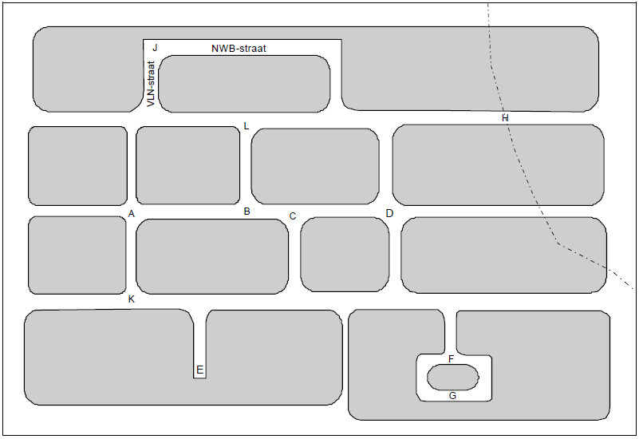
Figuur 1.1 De locaties van Juncties in een woonstraatomgeving.
Bij een toepassing van deze regels duiken er een aantal vragen op. Wanneer is er eigenlijk sprake van de samenkomst van (drie of meer) wegen?

Het zal voor iedereen evident zijn dat situatie A beschouwd kan worden als een samenkomst van 4 wegen. Maar waarom is dit zo evident? Dit heeft waarschijnlijk te maken met onze primaire waarneming van het weggenet als een samenhangend "melkdoppenvlak". Het wegennet doet namelijk enigszins denken aan de structuur van het vel aluminiumfolie dat overblijft nadat er zoveel mogelijk melkdoppen uit gestanst zijn: een vlak waarin de gaten groter zijn dan de ruimtes er tussen in. In dit "melkdoppenvlak" kan de overgang tussen "vlak" en "gat", tussen "weg" en "niet-weg" als "wegkant" worden aangemerkt. Er zijn evenveel wegkanten als er gaten zijn.
Zolang twee tegenover elkaar liggende wegkanten (min of meer) parallel lopen, heeft men het gevoel op één en dezelfde weg te zitten. Zodra echter één of beide wegkanten op korte afstand snel van richting verandert om in een geheel andere richting te verdwijnen en vervolgens parallel te gaan open met een andere wegkant, is er sprake van een junctie.

Deze definitie verklaart waarom locaties als A, K en L als juncties dienen te worden beschouwd. Zij verklaart echter nog niet waarom B en C als twee verschillende juncties moeten worden gezien en D slechts als één en niet als twee aparte juncties D1 en D2.
Een indicatie is dat er tussen B en C nog sprake is van twee evenwijdige wegkanten en dit rechtvaardigt dit stukje te beschouwen als een wegvak op zichzelf en dientengevolge B en C als juncties. Bij D is dit niet meer het geval.
Vuistregel is dat wanneer de wegassen van de betrokken wegen elkaar in punten snijden die onderling minder dan twee meter van elkaar verwijderd zijn, deze situatie beschouwd moet worden als één enkele junctie, anders als meerdere.

Figuur 1.2 illustreert op welke locaties juncties gedefinieerd worden in het geval van ongelijkvloerse kruispunten van autosnelwegen. Daar waar het wegennet zich splitst (bij de op- en afritten) komen de juncties te liggen.
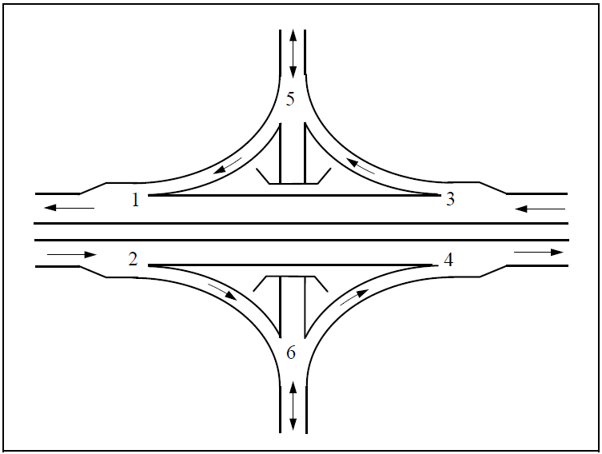
Figuur 1.2 De locaties van juncties op een ongelijkvloers kruispunt met op- en afritten in een autosnelwegomgeving.
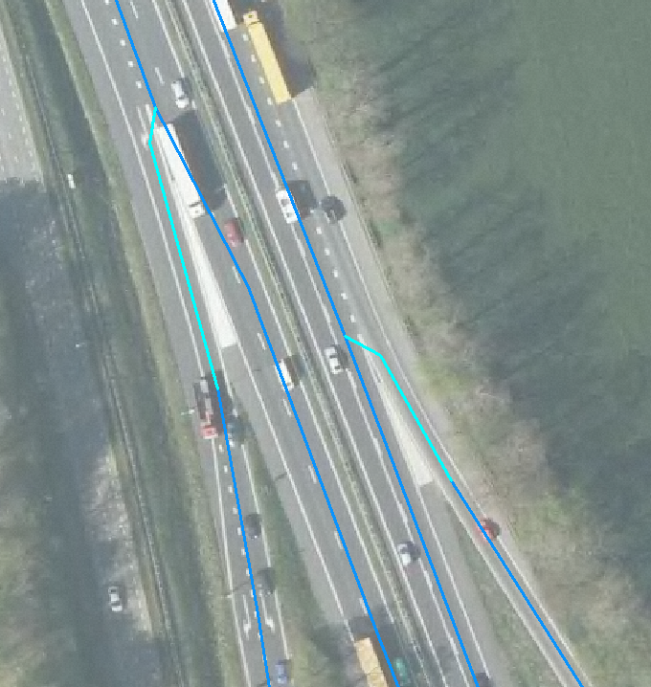
Hierbij zijn de begin c.q. eindlocaties van een puntstuk de aanbevolen positie voor een juncties (zie figuur 1.3).
Figuur 1.3 De aanbevolen posities van een juncties is het begin c.q. einde van een puntstuk (het puntstuk is opgelicht).

Ook hier doen zich situaties voor dat er extra juncties moeten worden toegevoegd. Het eerste geval is bij omkering van de hectometreringsrichting. In figuur 1.4 verandert de richting van de oplopende hectometrering ter hoogte van hectometerbordje 34,8. Voorbij dit bordje gaat de "eerste hoofdrijbaan rechts" gaat door als "eerste hoofdrijbaan links". De baanpositie t.o.v. WOL verandert hier dus op dit punt. Dit geldt voor beide hoofdrijbanen. Ter hoogte van deze hectometersprong wordt op elke hoofdrijbaan een extra Junctie geplaatst om te voorkomen dat de baanpositie t.o.v. Wol halverwege het wegvak zou veranderen. Dit soort situaties komen slechts zelden voor.
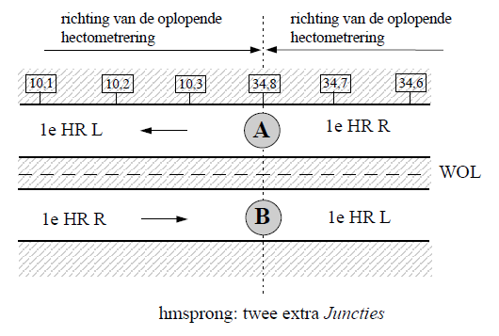
Figuur 1.4 Bij een hectometersprong waarbij de hectometreringsrichting omkeert, wordt een extra junctie gelegd om te voorkomen dat de Baanpositie t.o.v. Wol halverwege het wegvak zou veranderen.

Volgorde te vervallen juncties binnen 5 meter
In het NWB zijn verschillende juncties opgenomen. Indien twee juncties elkaar opvolgen binnen een straal van 5 meter dan vervalt één junctie.

De junctie welke gehandhaafd dient te blijven in de onderstaande volgorde:

- Hectometersprong
- Con- divergentiepunt
- Puntstuk
- Kruispunt
- Routenummer (A- en N- route)
- Districtgrens van een wegbeheerder
- Wegbeheerdersoort (R, P, G, W en T)
- Straatnaam (niet bij rijkswegen)
- Gemeentegrens
- Huisnummers, overgang van afwijkende huisnummerreeks
- Woonplaatsgrens (niet bij rijkswegen)
- Doorkruisen van hetzelfde wegvak (klaverblad of lus)
- Doorlopende weg

Uiteraard dienen de gegevens, welke van kracht zouden zijn bij het plaatsen van de vervallen junctie, overgenomen te worden.

Voorbeeld:
Twee juncties, een hectometersprong en een verandering van het routenummer (van A- naar N- route), volgen elkaar op binnen een straal van 5 meter. Dan wordt de junctie van de hectometersprong geplaatst en de gegevens van het (gewijzigde) routenummer worden per wegvak in de attributenschermen overgenomen. De attributen van de hectometersprong staan in de hecto-interval.

De keuze van de volgorde van de juncties is gebaseerd op het verschil tussen de wegkenmerken/gegevens die buiten waarneembaar zijn voor de weggebruiker en de administratieve gegevens. Waarbij opgemerkt dat er bij Rijkswegen geen junctie wordt geplaatst voor een woonplaatsgrens en/of in combinatie met het wijzigen van een straatnaam. De woonplaats (straatnaam) wijzigt bij het eerst volgende kruispunt of con- en divergentiepunt.

Wegvak

Definitie:

Een relatie tussen twee juncties die een verbinding in het wegennet voorstelt.

Algemeen:

Een wegvak is het kleinste functionele en administratieve stukje weg dat er binnen een wegennet kan worden onderscheiden. Op een wegvak kan alleen heen en weer gereden worden en kan er geen verkeer op en af, behalve aan het begin of einde. Indien een wegvak een kenmerk heeft (bijvoorbeeld een straatnaam of een wegnummer formeel), geldt dit voor het hele Wegvak.

Langs een wegvak komt bovendien geen dubbele hectometrering voor. Langs een wegvak kunnen
wel hectometersprongen optreden. Een wegvak is een gericht object dat een positieve en een negatieve richting heeft. Gaande van de beginjunctie naar de eindjunctie is de positieve richting, de andere kant op de negatieve.
Welke van beide juncties als beginjunctie van het wegvak wordt gekozen, is volstrekt willekeurig.

Registratie:

Het wegvak is het topologische complement van de junctie. Een wegvak kan beschouwd worden als een relatie tussen precies twee juncties. Er gelden geen beperkingsregels voor wat betreft de keuze welke junctie als beginjunctie en welke junctie als eindjunctie moet worden gedefinieerd.

Een wegvak kan gedefinieerd worden als het kleinste functioneel en administratief onafhankelijke stukje weg dat er binnen een wegennet kan worden onderscheiden. Zodra er een fysieke versperring op een bestaand Wegvak wordt gezet, valt deze dientengevolge uiteen in twee Wegvakken. Zie figuur 2.1.
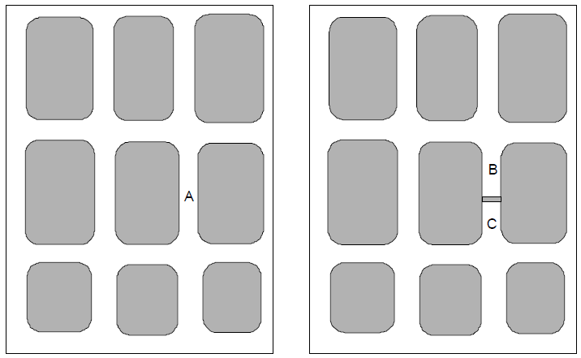
Figuur 2.1 Een versperring verandert een Wegvak (a) in twee Wegvakken (b).
Ook indien een stuk weg gescheiden verkeerdragende banen heeft, worden deze beschouwd als verschillende wegvakken. Er is sprake van gescheiden verkeerdragende banen als zich tussen de verkeerdragende banen een wegberm (midden- of tussenberm) bevindt. Een wegberm is meestal onverhard, maar kan (gedeeltelijk) voorzien zijn van verharding en/of bekleding (bovenlaag ter bescherming en/of verfraaiing van bermen, die niet voor verkeer bestemd zijn). Smalle middenbermen zijn regelmatig verhard aangelegd. Meestal zijn deze bermen duidelijk als zodanig herkenbaar, bijvoorbeeld omdat er een geleiderail geplaatst is of door het gebruik van een andere soort verharding (bijvoorbeeld klinkers).
Let op: indien zich tussen de stroken voor tegengestelde rijrichtingen alleen twee naburige kantstrepen bevinden en geen duidelijk als zodanig herkenbare middenberm, dan is er sprake van één hoofdrijbaan.

Een tweede manier om een wegvak te definiëren is als een "deel van het wegennetwerk waarop een weggebruiker slechts 1-dimensionale bewegingen kan maken (d.i. rechtdoor rijden of rechtsomkeert maken)". Dit impliceert dat zodra een weggebruiker de keuze heeft uit twee of meer mogelijkheden (bijv. rechtsaf en linksaf), er sprake is van het einde van een wegvak en van het begin van evenzovele nieuwe wegvakken.

Een derde definitie is: "een deel van het wegennetwerk waarvan twee naburige wegkanten (min of meer) evenwijdig lopen". Wegkanten zijn hierbij de randen van het "melkdoppenoppervlak" zoals beschreven bij de definitie van junctie.

Omdat een wegvak per definitie door twee juncties wordt begrensd, werkt de keuze van juncties automatisch door in die van wegvakken. Met name speelt dit bij juncties die worden gesitueerd bij een verandering van straatnaam, een gemeentegrens en bij het in tweeën delen van "keerlussen".

Generalisatie
Met de bovenstaande regels voor juncties en wegvakken zijn nog niet alle vragen opgelost. Een belangrijk punt is de mate van generalisatie die moet worden toegepast. Dit wordt geïllustreerd in figuur 2.2.

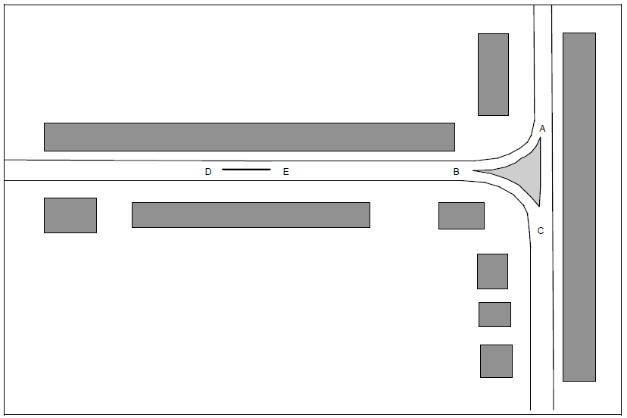
Figuur 2.2 Welke details mogen er worden weggelaten?

Aan de rechterzijde bevindt zich een groot verkeerseiland dat tot doel heeft de verkeersstroom in goede banen te leiden. Zo'n situatie zal in een drietal juncties (A, B en C) vertaald dienen te worden. Ter linkerzijde bevindt zich een kleine vluchtheuvel van ongeveer 1 meter breed en 10 meter lang. Men zou kunnen overwegen deze situatie te vertalen in twee juncties D en E. De meeste gebruikers echter zijn niet geïnteresseerd in zulke kleine details en geven er de voorkeur aan om deze weg te laten.
Basisregel is dat "gaten in het melkdoppenoppervlak" die passen in een rechthoek van 10x40 meter kunnen worden weggelaten en hoeven niet vertaald te worden in juncties en wegvakken.

Een ander generalisatievraagstuk wordt geïllustreerd in figuur 2.3.
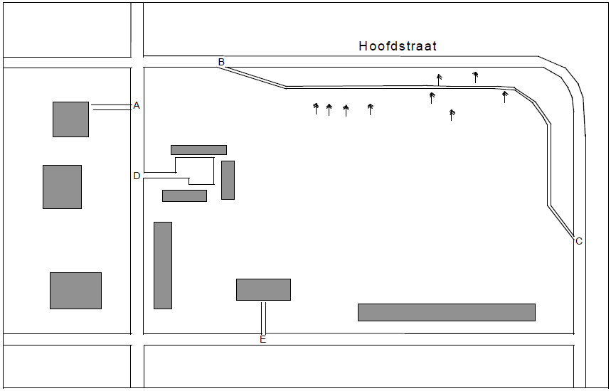
Figuur 2.3 Welke zijwegen nog wel, welke niet.

Langs een gedeelte van de Hoofdstraat loopt een vrij liggend fietspad dat bij B begint en bij C eindigt. Zijn B en C nu juncties of niet? De regel is dat van de hoofdweg vrij liggende fietspaden breder dan twee meter met een officiële straatnaam nog kunnen worden beschouwd als zelfstandige wegvakken en derhalve zullen resulteren in juncties B en C. Fietspaden smaller dan twee meter echter worden niet meer beschouwd als zelfstandige wegvakken en zullen derhalve op een andere manier in het model moeten worden ondergebracht.

Bij A, D en E bevinden zich toeritten van twee gebouwen resp. een groepje garages. Zijn A, D, en E nu juncties of niet ?
Voor wegen die door trottoirbanden worden begrensd geldt dat in geval de trottoirbanden met de toerit meebuigen (zoals bij D en E) er sprake is van een verkeerskundig kruispunt en dus van een junctie. In geval de trottoirband de hoofdrijbaan blijft volgen en de toerit via een drempel bereikt moet worden (zoals bij A), is er echter geen sprake van een junctie (deze weg heeft geen eigen straatnaam). Een uitzondering geldt voor de toeritten van woonerven die vaak ook van een drempel zijn voorzien. Deze dienen wel te worden beschouwd als juncties. Indien op- en toerritten een eigen straatnaam hebben, dan zijn dit afzonderlijke wegvakken.

In het buitengebied worden wegen echter in het algemeen niet begrensd door trottoirbanden. Hier gelden derhalve andere regels: wanneer een toerit korter is dan 100 meter, wordt deze niet als zelfstandig wegvak beschouwd, als hij langer is en verhard, echter wel. Dan krijgt dit nieuwe wegvak de naam van de aansluitende straat.

Busbanen op auto(snel)wegen worden opgenomen. Dit zijn losliggende banen op auto(snel)wegen bestemd voor bussen en hebben in- en uitvoegende rijbanen (op- / afrit) en zijn gehectometreerd (met een bij het wegvak behorende DVK-letter, conform Nota PKA).

Richtlijnen voor het digitaliseren van kruispunten in het NWB

Hieronder volgen een aantal voorbeelden van hoe kruispunten in het NWB gedigitaliseerd worden. Deze worden ook op rotondes worden toegepast.
Voor deze voorbeelden geldt het volgende:
- de wegkanten geven de situatie weer zoals in de “werkelijkheid” (zoals bijv. weergegeven op een
1:10.000 landkaart of een andere grootschalige kaart);
- de gestippelde lijntjes geven de geometrie van (de wegvakken in) het NWB weer;
- de open cikeltjes stellen juncties voor in het NWB.

Indien in de “werkelijkheid” het verlengde van één van beide wegkanten binnen de wegkanten van de weg aan de overzijde van het kruispunt valt, en het is aannemelijk dat men d.m.v. het kruispunt recht/schuin over te steken van de ene weg op de andere weg geraakt, dan wordt deze situatie als één junctie in het NWB opgenomen (zie figuur 2.4).

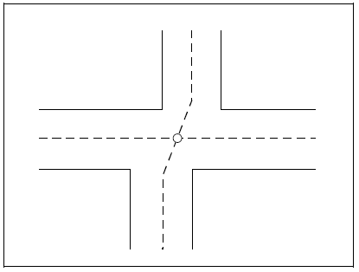
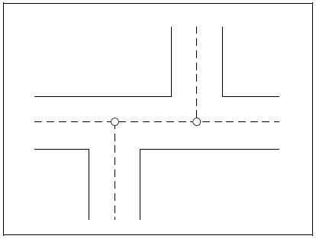
Indien in de “werkelijkheid” van geen van de vier betrokken wegkanten het verlengde binnen de wegkanten van de weg aan de overzijde van het kruispunt valt of het is aannemelijk dat men om van de ene weg op de andere weg te geraken, eerst moet afslaan, vervolgens een klein eindje rechtdoor via de kruisende straat en daarna nogmaals afslaan in de andere richting, dan wordt deze situatie als twee juncties in het NWB opgenomen (zie figuur 2.5).
Figuur 2.4
Figuur 2.5

Gescheiden rijbanen
In figuur 2.6 zijn van zowel de onderste als de bovenste weg de beide weghelften gescheiden door een middenberm. In dit geval worden twee juncties opgenomen in het NWB.

In figuur 2.7 zijn van alle wegen welke bij het kruispunt samenkomen de beide weghelften gescheiden door een middenberm. Dit resulteert in vier juncties in het NWB.

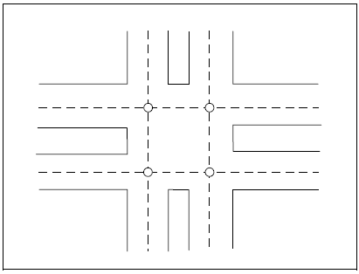
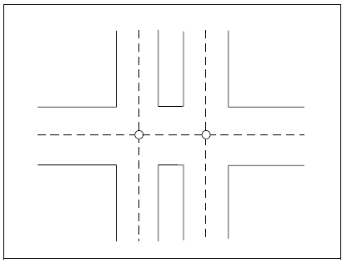
Figuur 2.7
Figuur 2.6

In figuur 2.8 zijn de beide weghelften van de bovenste weg gescheiden door een middenberm langer dan 50 meter.
Indien aan de overzijde van het kruispunt zich reeds een eerste beginstukje van de scheiding bevindt, een fysieke rijbaanscheiding korter dan 50 meter, wordt bij voorkeur voor de oplossing van figuur 2.8 gekozen, tenzij in de “werkelijkheid” blijkt dat het beginstukje deze minimumafmetingen overschrijdt (d.w.z. een fysieke rijbaanscheiding langer is dan 50 meter). In dit geval mag het beginstukje niet worden weggelaten en dient het alternatief in figuur 2.9 te worden gekozen.
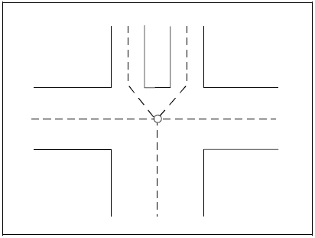
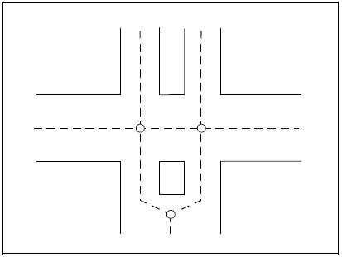
Figuur 2.8
Figuur 2.9

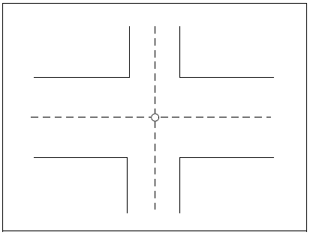
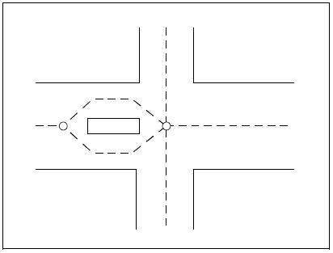
Indien zich vlak voor het kruispunt een scheiding bevindt tussen beide weghelften, een fysieke rijbaanscheiding korter dan 50 meter, wordt bij voorkeur wordt voor de oplossing in figuur 2.10 gekozen, tenzij deze scheiding een fysieke rijbaanscheiding is langer dan 50 meter. In dit geval mag de scheiding niet worden weggelaten en dient het alternatief in figuur 2.11 gekozen te worden.
Figuur 2.10
Figuur 2.11
In figuur 2.12 zijn van zowel de onderste, de bovenste als de linkerweg de beide weghelften gescheiden door een fysieke rijbaanscheiding langer dan 50 meter.
Indien zich op de weg, die geen middenberm heeft, een beginstukje van de fysieke rijbaanscheiding tussen beide weghelften bevindt korter dan 50 meter, wordt bij voorkeur gekozen voor de oplossing in figuur 2.12. Als deze minimumafmetingen echter worden overschreden, mag de scheiding niet worden weggelaten en dient het alternatief in figuur 2.13 gekozen te worden.

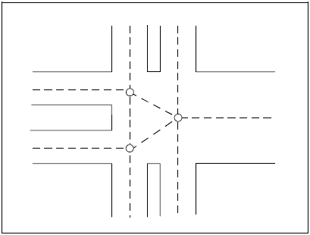
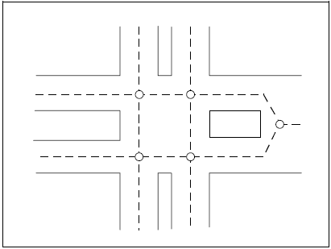
Figuur 2.12
Figuur 2.13
In figuur 2.14 zijn van zowel de bovenste als de linkerweg de beide weghelften gescheiden door een middenberm langer dan 50 meter. Aan de overzijde van het kruispunt bevindt zich voor beide wegen reeds een eerste beginstukje van de scheiding, korter dan 50 meter en smaller dan 6 meter. Deze beginstukjes kunnen niet weggelaten worden daar de hartlijnen van de wegvakken dan onrealistische (nl. scheve) patronen zouden vertonen.

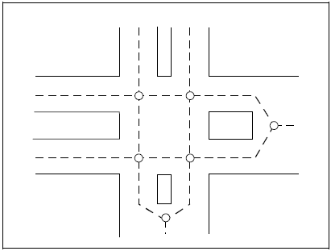
Figuur 2.14

Een fysieke rijbaanscheiding betekent dat er tussen de rijbanen een van de volgende aspecten aanwezig is:
• Verhoging
• Vluchtheuvel
• Berm
• Permanente bermbeveiliging
Dit zijn niet, wegen waar de rijstroken gescheiden worden door verdrijfvlakken, verfvlakken of anders gekleurde asfaltering.

Gescheiden rijbanen
Gescheiden rijbanen ten gevolge van een fysieke rijbaanscheidingen langer dan 50 meter dienen te worden opgenomen. Het divergentiepunt ligt op de het einde c.q. begin van het puntstuk legt, zoals in figuur 2.15.
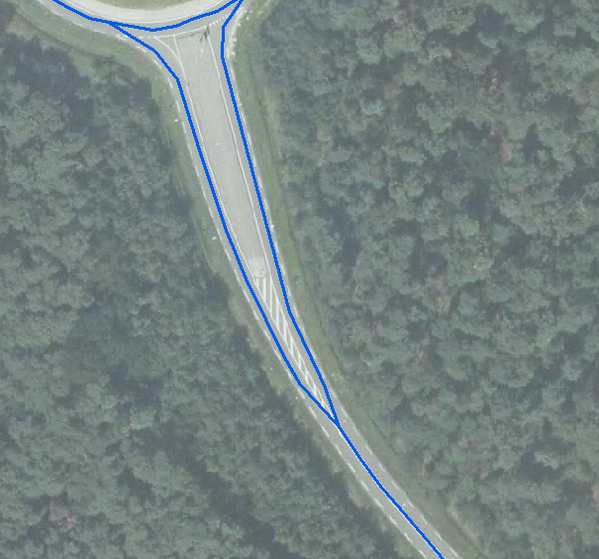
> 50 meter
Figuur 2.15 Splitsing van rijbanen ten gevolge van een fysieke rijbaanscheiding. Het divergentiepunt ligt aan het eind/begin van het puntstuk. Hierbij geen extra junctie maken bij ‘snijpunt verharding’ cq bij fysieke verhoogde rijbaanscheiding.
Rotondes
In figuur 2.16 is zijn vanuit drie wegen met gescheiden rijbanen (een fysieke rijbaanscheiding langer dan 50 meter) die uitkomen op de rotonde. De bovenste weg heeft een fysieke rijbaanscheiding korten dan 50 meter, waardoor deze als één wegvak is opgenomen. Elke wegvak uitkomende op een rotonde heeft zijn eigen junctie.

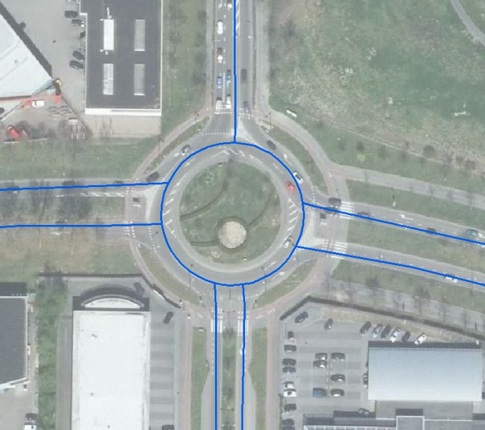
Verder geldt dat de hectometrering op rotondes gelijk moet zijn aan de hectometerpalen welke buiten langs de weg staan. Wanneer buiten langs de weg geen palen hectometerpalen geplaats zijn, dan gelden de volgende criteria. Bij kruising tussen een gehectometreerde- en niet-gehectometreerde weg doormiddel van een rotonde dienen alleen de doorgaande rotondebanen op van de gehectometreerde weg te worden gehectometreerd (Opmerking: bij een kruising middels een rotonde van wegen met gescheiden rijbanen, zoals op figuur 2.16, wordt niet de volledige rotonde gehectometreerd, maar alleen de gedeeltes voor het doorgaande verkeer op de rotonde).
Figuur 2.16 Aansluitingen op een rotonde.
In gevallen van twee gehectometreerde wegen die elkaar kruisen met behulp van een rotonde, dan zal een van de twee gehectometreerde wegen een bovenliggende hectometrering hebben. Indiende hectometrering niet bekend is, dient dit bij de wegbeheerder opgevraagd te worden. Indien dit onbekend blijft, dan gaat de hectometrering van Rijkswegen boven de hectometrering van de provinciale wegen en dan is op de rotonde de hectometrering van de weg met wegbeheerder rijk de bovenliggende hectometrering. Indien op beide wegen de wegbeheerders gelijk zijn, dan is de weg met het laagste wegnummer formeel leidend voor de bovenliggende hectometrering.
De doorgaande rotondebanen van de weg met de het bovenliggende hectometrering dienen gehectometreerd te worden. De overige gedeeltes van de rotonde dienen door gehectometreerd te worden met de hectometrering van de weg met de onderliggende hectometrering, inclusief de bijbehorende hectointerval.
Hectometerletters worden niet op rotondes geregistreerd, tenzij dit op bronnen is aangegeven of indien deze op de hectometerpalen langs de rotonde aanwezig zijn.

Aftakkingen van toe- of afritten
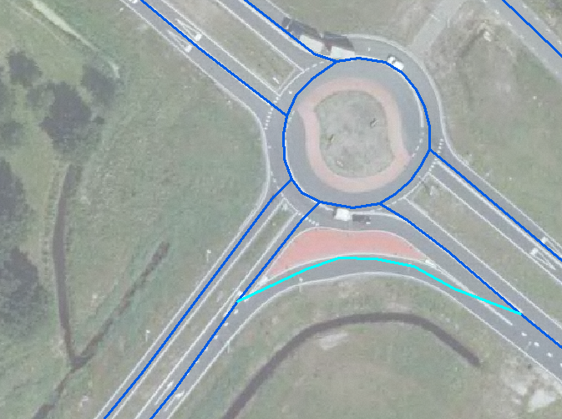
In- of uitvoeging aan het begin c.q. einde van een op- of afrit van een auto(snel)weg wordt opgenomen bij de stukken weg waarvan ze aftakken. Deze gevallen worden niet opgenomen tenzij, ze verkeerskundig relevant zijn en geldend voor al het verkeer. Indien aan deze criteria wordt voldaan, dan dient dit gedeelte bij voorkeur met een andere hectoletter worden opgenomen. Anders krijgt het rechtdoorgaande stuk de wegdeelletter “R” en de aftakking de wegdeelletter “B”, zoals in figuur 2.17.
Figuur 2.17 Aftakking bij op- of afritten.
Wegdeelletter B

Het ontstaan en tenietgaan van juncties en wegvakken
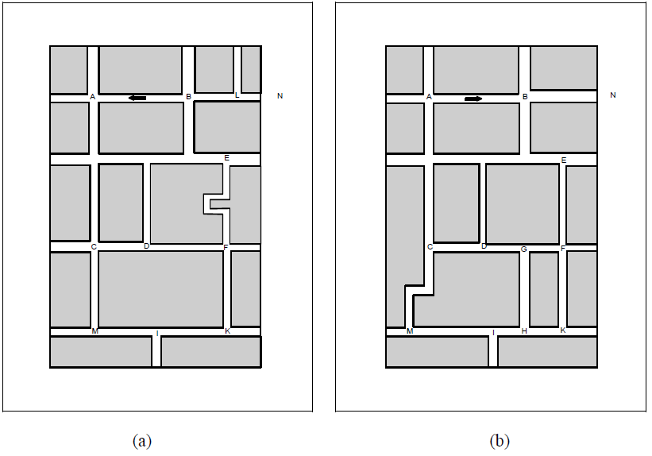
Juncties en wegvakken zijn elkaars topologisch complement. Het hoeft daarom geen verbazing tewekken dat ook hun bestaanshistorie sterk met elkaar samenhangt.
Figuur 2.18 Het stratenpatroon van een stadswijk in de oude situatie (a) en in de nieuwe situatie (b).

Figuur 2.18 laat het stratenpatroon van een stadswijk zien op twee verschillende tijdstippen. In de tussentijd hebben er een aantal veranderingen plaatsgevonden.
Zo is het éénrichtingsverkeer op het wegvak AB van richting veranderd. Het wegvak AB zelf blijft daarbij echter bestaan.
Junctie C is veranderd van een viersprong in een drie sprong, waarbij een wegvak is komen te vervallen.
In Wegvak EF bevond zich in het verleden een bocht, die er momenteel niet meer is. Wegvak EF blijft als zodanig bestaan.
Bij G en H zijn nieuwe Juncties gekomen. Daardoor is er ook een nieuw wegvak GH ontstaan. Het Wegvak DF komt daarbij te vervallen en wordt vervangen door DG en GF. Hetzelfde geldt voor de wegvakken IH en HK die Wegvak IK vervangen.
Junctie L is in de nieuwe situatie komen te vervallen. Dit impliceert ook dat wegvakken BL en LN komen te vervallen en worden vervangen door BN.
Junctie M van ligging is veranderd en in wegvak CM bevindt zich nu een bocht.

Uit de bovenstaande voorbeelden kunnen de volgende algemene regels worden afgeleid:
1. Een wegvak blijft bestaan, ook al veranderen er één of meer eigenschappen
2. Een wegvak blijft bestaan, ook al verandert de vorm.
3. Een junctie blijft bestaan, ook als de valentie daarvan verandert (de valentie van een junctie is het aantal wegvakken dat daar bij elkaar komt). Een uitzondering vormen juncties waarvan de valentie 2 wordt. Deze komen te vervallen.
4. Een junctie blijft bestaan ook als de ligging ervan verandert.

Op figuur 2.19 is sprake van een zelfde stukje stad op twee verschillende tijdstippen T1 en T2. In de tussentijd is een eenbaansweg omgebouwd tot tweebaansweg (het kan ook zijn dat de weg ook op tijdstip T1 al een tweebaansweg was maar dat hij als enkelbaans weg was geregistreerd; het effect blijft hetzelfde).

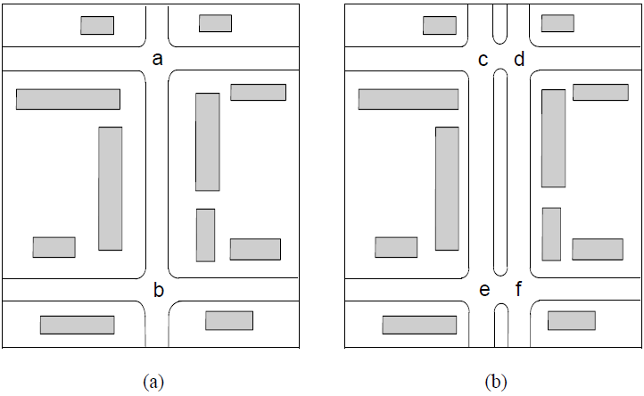
Figuur 2.19 Een eenbaansweg (a) wordt omgebouwd tot een tweebaansweg (b).

Op tijdstip T1 is er sprake van twee juncties a en b met daartussen het wegvak ab. Op tijdstip T2 is er sprake van vier juncties en vier wegvakken. Juncties a en b komen te vervallen. Junctie a wordt vervangen door juncties c en d en junctie b wordt vervangen door e en f. Men kan zeggen dat c en d samen de opvolger zijn van a. Aansluitend kan men zeggen dat ook wegvak ab komt te vervallen en wordt vervangen door wegvakken ce en fd, die samen als de opvolger van ab kan worden gezien.

Figuur 2.20 toont weer een andere situatie. Op tijdstip T1 is er sprake van twee juncties a resp. b. Op tijdstip T2 is één van deze juncties omgebouwd tot mini-rotonde en bestaat nu uit vier juncties c, d, e en f.
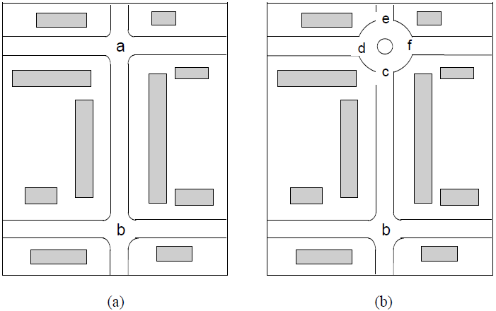
Het wegvak dat op tijdstip T1 tussen a en b is gesitueerd, bevindt zich nu tussen c en b. Dit wordt als een ander wegvak beschouwd. De identiteit van een wegvak wordt altijd bepaald door de beide begrenzende juncties. Dit betekent dat als één of beide begrenzende juncties veranderen, het wegvak vervalt en wordt vervangen door een ander wegvak. Dit impliceert ook dat zodra één van beide begrenzende juncties teniet gaat, het wegvak ook teniet gaat.
Figuur 2.20 Een kruispunt (a) wordt omgebouwd tot mini-rotonde (b).
Uit de vorige voorbeelden kan de volgende algemene regel worden afgeleid:

5. Een Wegvak vervalt als de begrenzende Juncties veranderen.

Omdat wegvakken en juncties mede bepaald worden door gemeentegrenzen en overgangen in straatnamen, betekent dat een verandering daarin consequenties heeft. Zie daarvoor figuur 2.21a. Vanwege een gemeentelijke grenscorrectie is de gemeentegrens verschoven van de ene kant van het kruispunt naar de ander. Dit betekent dat junctie A en wegvakken MA, AB en BC vervallen (figuur 2.21a) en dat junctie D en wegvakken MB, BD en DC ontstaan (figuur 2.21b).
Verder wordt de Voorstraat gesplitst in een gedeelte dat Voorstraat blijft heten en een gedeelte dat nu Achterom wordt genoemd. Dit betekent een nieuwe junctie E en twee nieuwe wegvakken CE en EN die in de plaats komen voor het wegvak CN.
Bezie nu figuur 2.21c: hier is de gemeentegrens nog iets meer naar het Zuiden verschoven en is ook de plaats waar de Voorstraat in het Achterom overgaat, veranderd. Omdat dit echter geen consequenties heeft voor de topologische relaties, vervallen en ontstaan er dit keer geen juncties en wegvakken.
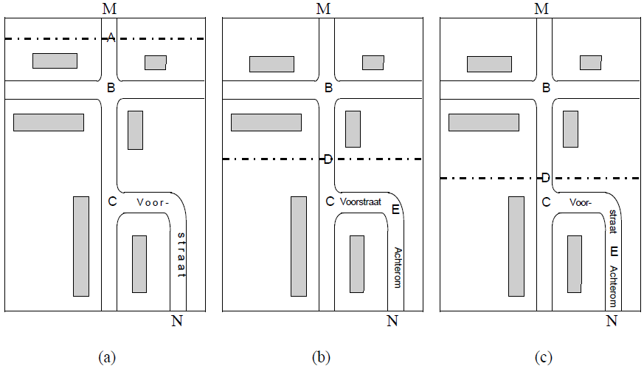
Figuur 2.21 De gemeentegrens wordt verschoven en de Voorstraat wordt gesplitst in twee gedeelten: de Voorstraat en Achterom (b). Op een later tijdstip wordt de gemeentegrens nog iets verschoven en de plaats waar de Voorstraat in het Achterom overgaat ook (c).

Accuratesse hartlijn
Wegvakken dienen naast een topologisch representatie van het netwerk te zijn ook een topografische correctheid te hebben. Daarbij dient de hartlijn een afwijking te hebben van een 0,5 meter ten opzichte van wegvlak bepaald door de wegbeheerder.

Belangrijk punt is de accuratesse van de ligging van de hartlijn van de wegen. In het kader van het NWB is de hartlijn van de rijbaan de verkeerskundige hartlijn. Dat is de hartlijn van het deel van de rijbaan waar verkeer rijdt. Een andere gehanteerde definitie is dat de hartlijn van de rijbaan de fysieke hartlijn van de rijbaan is (as van de rijbaan). In veel gevallen is de verkeerskundige hartlijn hetzelfde als de fysieke hartlijn. Echter bij wegen met doelgroep stroken, vluchtstroken, etc. is de verkeerskundige hartlijn anders dan de as van de rijbaan. De verkeerskundige hartlijn kan niet afgeleid worden uit de basisregistraties, de weg-as wel.

Rijrichting van een weg

Definitie:

De toegestane beweegrichting van het snelverkeer op een wegvak, indien er sprake is van een
gedwongen rijrichting.

Algemeen:

De wegvakken van een weg met gescheiden rijbanen zijn door middel van hun relatieve positie (links/rechts) van elkaar te onderscheiden. Hetzelfde geldt voor de wegvakhelften van een weg met niet-gescheiden rijbanen. Hierbij worden de begrippen “links” en “rechts” gedefinieerd, gezien in de administratieve richting van de weg. De rechterhelft van de weg is dus de helft die rechts ligt gezien in de administratieve richting van deze weg.

De algemene stelregel, uitgaande van het feit dat rechts gereden wordt, luidt: “de rijrichting op de rechterhelft van een weg is gelijk aan de Administratieve Richting van de weg”. De rijrichting en de relatieve positie van een weghelft en de administratieve Richting van deze weg zijn aan elkaar gekoppeld: als twee van deze drie bekend zijn, volgt hieruit de derde.

Rijrichting van een wegvak
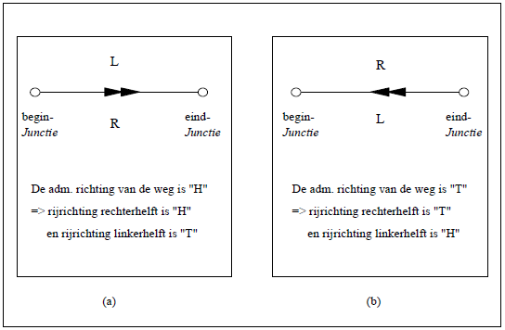
De rijrichting op de linker- c.q. rechterhelft van een wegvak is, in geval van niet-gescheiden rijbanen en indien de administratieve richting van de Weg bekend is, aan de hand van bovenstaande stelregel af te leiden uit de administratieve richting op dit wegvak (zie figuur 3.1). De rijrichting van een Wegvakhelft hoeft dus niet expliciet opgenomen te worden, daar deze afleidbaar is.
Figuur 3.1 Bij niet-gescheiden rijbanen is, in geval van rechts rijden, de rijrichting op de rechterhelft van een wegvak gelijk aan de administratieve richting van dit wegvak. De dubbele pijl geeft de administratieve Richting van de weg aan op het wegvak.

In geval van gescheiden rijbanen is, indien de administratieve richting van de weg bekend is, de relatieve positie van de betreffende wegvakken gelijk aan “R” (rechts) of “L” (links) om deze, qua naamgeving, van elkaar te kunnen onderscheiden. Op het wegvak met een relatieve positie “R” resp. “L”, is de rijrichting gelijk, resp. tegengesteld aan de administratieve richting van de weg op dit wegvak (zie figuur 3.2).

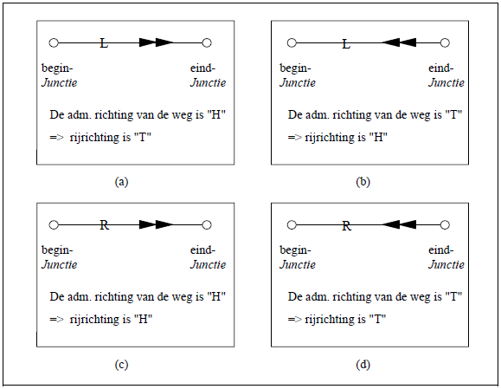
Figuur 3.2 Bij gescheiden rijbanen volgt, in geval van rechts rijden, de rijrichting op een wegvak met relatieve positie “R” (rechts) gelijk aan de administratieve richting van dit wegvak. De rijrichting op een wegvak met relatieve positie “L” (links) is tegengesteld aan de administratieve richting van dit wegvak. De dubbele pijl geeft de Administratieve Richting van de weg aan op het wegvak.

Registratie:

De rijrichting van een wegvak wordt aan de hand van de administratieve richting en de rijrichting geregistreerd. Ook kan de rijrichting worden afgedwongen door de indicatie gedwongen rijrichting.

Rijrichting

Definitie:

De toegestane beweegrichting van het snelverkeer op een wegvak, indien er sprake is van een gedwongen rijrichting.

Algemeen:

De Rijrichting is gedefinieerd ten opzichte van de richting van het wegvak: de rijrichting “heen” wil zeggen van de begin- naar de eindjunctie, de rijrichting “terug” van de eind- naar de beginjunctie. “Beide” wil zeggen dat er geen rijrichting op het wegvak geldt en dat er verkeer toegestaan is in beide richtingen. “Onbekend” betekent dat de rijrichting onduidelijk is en hoort binnen Nederland eigenlijk niet voor te komen.

De rijrichting op een wegvak wordt altijd vastgelegd.

Indien sprake is van een “gedwongen” rijrichting op het wegvak (hiermee wordt het harde éénrichtingsverkeer bedoeld, zoals aangegeven door het bord “autosnelweg”). In geval van gescheiden rijbanen hebben de wegvakken altijd een gedwongen rijrichting.

De rijrichting op een wegvak wordt, net als de administratieve richting, gerelateerd aan de richting van het wegvak.

Waardebereik:

“H” = Heen
“T” = Terug
“B” = Beide
“O” = Onbekend

Registratie

‘Heen' betekent hier dat de rijrichting gelijk is aan de fysieke richting van het wegvak, dus met de pijl mee.
'Terug' betekent dat de rijrichting tegengesteld is aan fysieke richting.
‘Beide’ betekent dat de rijrichting op het wegvak in twee richtingen is toegestaan.
‘Onbekend’ betekent dat de rijrichting onbekend is.

Bijzondere situatie:

Rijrichting ‘Heen’ of ‘Terug’ dient in combinatie met het vinkje ‘gedwongen rijrichting’ ingevoerd te worden. Bij wegen met gescheiden rijbanen dient een van deze waarde ingevuld te worden, ook voor rotondes, op en afritten. Vaak is aan de situatie te zien dat het verkeer maar in één richting over een wegvak kan bewegen, en in die situaties geldt dus: verplicht een ‘Heen’ of ‘Terug’ invullen.

Bij rotondes geldt: de rubriek gedwongen rijrichting en rijrichting altijd invullen bij wegvakken met baansubsoort = MRB, NRB of TBR.

Administratieve richting

Definitie:

De door de beherende instantie gedefinieerde richting van de weg.

Algemeen:

Met de administratieve richting wordt bedoeld de richting van de trajectplaatsen van de weg, zoals gedefinieerd in de actuele wegenlijst, bijvoorbeeld: "Amsterdam - Den Haag - Rotterdam – Bergen op Zoom - Belgische grens".
De Administratieve Richting van de weg wordt gedefinieerd ten opzichte van de richting van het Wegvak.

In het geval een weg in zichzelf gesloten is, wordt de administratieve richting gedefinieerd met de richting van de wijzers van de klok mee (rechtsom dus). Een voorbeeld hiervan is de A10 (Ringweg Amsterdam). De A10 begint en eindigt bij het Coenplein. Omdat begin- en eindpunt identiek zijn, ligt de Administratieve Richting alleen hiermee niet vast. Er zijn nog minimaal twee trajectplaatsen nodig om deze vast te leggen.

Waardebereik:

“H” = Heen
“T” = Terug

Registratie:

De administratieve richting van de weg wordt gedefinieerd ten opzichte van de richting van het wegvak: de administratieve richting “heen” wil zeggen van de begin- naar de eindjunctie, de administratieve richting “terug” van de eind- naar de beginjunctie.

'Heen' betekent hier dat administratie richting van de weg gelijk is aan de fysieke richting van het wegvak, dus met de pijl mee.
'Terug' betekent dat de administratieve richting tegengesteld is aan fysieke richting van het wegvak.

Het veld administratie richting, met waarde Heen of Terug, dient t.o.v. de fysieke richting van het wegvak opgegeven te worden.

De gebruiker dient dus een vertaalslag te maken; dwz hij dient uit de administratie richting van de weg, de administratieve richting van het wegvak af leiden. Hij kijkt dus naar de richting van het pijltje en moet aangeven of dit gelijkgericht (waarde H), of tegen gesteld gericht is (waarde T) aan de richting van de weg.

Bijzondere situaties:

Gehectometreerde wegen hebben een administratieve richting: Voor rijkswegen dient ervoor de actuele wegenlijst geraadpleegd te worden. Voor gehectometreerde wegen met een wegnummer formeel van andere wegbeheerders geldt dat de administratieve richting van een weg loopt in de richting van de oplopende hectometring van die weg. Een weg kan maar één administratieve richting hebben, dus als er stukjes van hetzelfde wegnummer formeel een tegengestelde hectometringsrichting zouden hebben dan het overgrote deel van die weg, verandert op die stukjes weg de administratieve richting niet.

Relatieve positie

Definitie:

De relatieve positie van een wegvak ten opzichte van een parallel daaraan lopend wegvak met dezelfde naam.

Waardebereik:

- “N” = Noord
- “Z” = Zuid
- “W” = West
- “O” = Oost
- “L” = Links, gezien in de administratieve richting van de weg
- “R” = Rechts, gezien in de administratieve richting van de weg
- “ ” = geen

Registratie:

De relatieve positie geeft de ligging van het wegvak aan t.o.v. van de administratie richting aan de waarde L(inks) of R(echts) is hier onafhankelijk van de digitaliseerrichting van het wegvak en geeft dus aan het betreft een van de linker of een van de rechter rijbanen van een weg aan.

Voor wegvakken op gemeentewegen waar niet eenduidig de relatieve positie gekozen kan worden bepaald (bijvoorbeeld bij wegvakken welke ‘slingeren’), dus waar twee of meer relatieve posities correct zijn, dient de relatieve positie gekozen te worden meeste voorkomt over het totale wegvak.

Van wegen met wegbeheerder Rijk is de administratieve richting vastgelegd in het document 'Actuele Wegenlijst'.
Let op deze waarde is onafhankelijk van de fysieke richting van het wegvak.

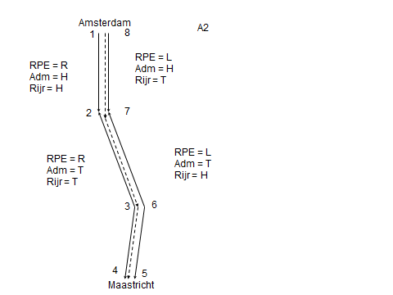
Een voorbeeld van de rijrichtingen met is in figuur 3.3 weergegeven.
Figuur 3.3 Administratieve richting, rijrichting en de relatieve positie

De A2 loopt administratief van Amsterdam naar Maastricht. Dit is weergegeven door de gestippelde lijn.

Wegvak 1-2
- De relatieve positie is R (rechts) t.o.v. de (denkbeeldige gestippelde) administratieve richting.
- De digitaliseerrichting van dit wegvak loopt van 1 naar 2. De administratieve richting van wegvak is daarmee gelijk aan de digitaliseerrichting, het attribuut administratieve richting is H.
- De rijrichting is ook H omdat de rijrichting van de wegvak overeenkomt met de digitaliseerrichting.

Wegvak 2-3.
- De relatieve positie is R.
- De digitaliseerrichting loopt van 3-2, en is tegengesteld aan de administratieve richting. Het attribuut administratieve richting is daarmee T.
- De rijrichting is ook T omdat het verkeer tegengesteld rijdt t.o.v. de digitaliseerrichting.

Wegvak 6-7.
- Dit wegvak ligt links (L) t.o.v. de administratieve richting.
- De digitaliseerrichting is van 6 naar 7. En is daarmee tegengesteld aan de administratieve richting. Het attribuut administratieve richting is T.
- De rijrichting op dit wegvak komt overeen met de digitaliseerrichting en is dus H.

Wegvak 7-8
- De relatieve positie is L.
- De administratieve richting is tegengesteld aan de digitaliseerrichting en dus H.
- De rijrichting is tegengesteld aan de digitaliseerrichting en dus T.

Hectopunten

Definitie:

Een locatie langs een wegvak die wordt gemarkeerd door een hectometerbord.

Algemeen:

Hectometerpalen worden in veel systemen gebruikt als referentiepunten bij de gegevensinwinning, gegevensopslag, gegevenspresentatie en communicatie. Ze dienen daar om een bepaalde plek langs een weg te markeren ("bij HP 5.7".) Ook de topologische relatie tussen hectometerpalen wordt gebruikt ("tussen paal 2.2 en 2.3", "30 m voorbij HP 10.8" ).

Het objecttype hectopunt is een abstractie, een combinatie van het fysieke hectometerbordje en zijn locatie langs de weg. Ook een hectometerbordje dat fysiek niet aanwezig is, maar er in intentie had moeten zijn, wordt beschouwd als een hectopunt.
Merk verder op dat in de definitie wordt gesproken over wegvak en niet over "weg". Dit impliceert dat de twee hectometerbordjes met identieke nummers die ter weerszijden van een weg met gescheiden rijbanen staan, als aparte hectopunten worden beschouwd.

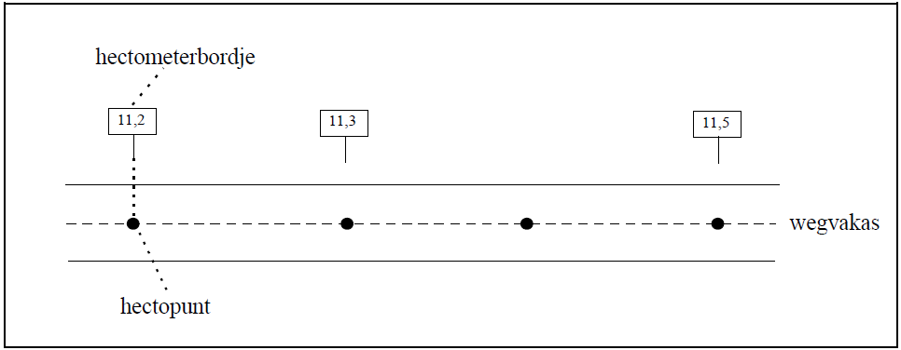
Het begrip hectopunt is niet geheel identiek aan het fysieke hectometerbordje dat men in de wegberm aantreft. Het is een abstractie die een samensmelting is van het fysieke bordje en de plek langs de weg waarlangs het bordje zich bevindt. De locatie die wordt geregistreerd als hectopunt is niet de positie van het hectometerbordje in de wegberm, maar die van de projectie op de as van het Wegvak waarlangs het betreffende hectometerbordje zich bevindt (zie figuur 4.1).
Figuur 4.1 De locatie van een hectopunt is de projectie van de positie van het hectometerbordje op de as van het wegvak.

Hierbij dient aangetekend worden dat hoewel hectopunten in een groot aantal opzichten op zichzelf staande objecten zijn, zij toch in een aantal aspecten met elkaar verbonden zijn. Als regel geldt dat een hectopunt nooit in isolatie bestaat maar altijd in een groepje (aaneensluitende reeks). Op deze manier kunnen er ook hectopunten bestaan zonder dat er daadwerkelijk sprake is van een fysiek bordje. Dit is bijvoorbeeld het geval wanneer uit een reeks hectometerbordjes er om één of andere reden een bordje ontbreekt (bijv. geen plaats i.v.m. een afrit). Toch wordt dit gezien als een hectopunt vanwege de intentie die besloten ligt in de aanwezigheid van de naburige bordjes.

Ontstaan en tenietgaan van hectopunten
Het begrip Hectopunt is een samensmelting van het fysieke bordje en de plek langs de weg waarlangs dit bordje zich bevindt. Dit houdt in dat het ontstaan van een hectopunt niet zozeer het moment is waarop het bordje in de werkplaats wordt gefabriceerd, maar het moment waarop het langs de weg wordt geplaatst. Dit houdt tevens in dat het tenietgaan van een hectopunt niet zozeer het moment is dat het bordje in de smeltoven verdwijnt, maar het moment dat het van zijn plek wordt verwijderd.
Hierbij dient aangetekend te worden dat hoewel hectopunten in een groot aantal opzichten op zich zelfstaande objecten zijn, zij toch in een aantal aspecten met elkaar verbonden zijn. Dit geldt met name hun ontstaan en teniet gaan. Als regel geldt dat een hectopunt nooit in isolatie ontstaat en weer teniet gaan. Zij ontstaan altijd in groepjes (aaneensluitende reeksen) en verdwijnen weer in groepjes. Wanneer een hectometerpaaltje door een onverlaat omver wordt gereden en in de greppel belandt, betekent dit nog niet dat het hectopunt daarmee teniet gaat: de intentie blijft om daar een hectopunt te hebben en het hectopunt blijft dus voortbestaan. Als de wegbeheerder het bordje een paar maanden later weer herstelt, maar niet op zijn oorspronkelijke plaats terug zet maar 20 meter verderop, dan betekent dat niet dat er een nieuw hectopunt ontstaan is, maar dat het oorspronkelijke hectopunt verplaatst is.
Op deze manier kunnen er ook hectopunten ontstaan (en weer teniet gaan) zonder dat er daadwerkelijk sprake een fysiek bordje. Dit is bijvoorbeeld het geval wanneer bij het plaatsen van een reeks nieuwe hectometerbordjes er om een of andere reden een bordje uit de reeks ontbreekt (geen plaats in verband met afrit, vergeten mee te nemen etc.). Toch wordt dit gezien als het plaatsen een hectopunt vanwege de intentie die besloten ligt in het plaatsen van de naburige bordjes. Op het moment dat deze reeks bordjes wordt verwijderd, gaat ook het Hectopunt in kwestie teniet.

Registratie:

Een wegvak kan geen, één of meer hectopunten hebben. Een hectopunt staat langs precies één wegvak.

De positie van een hectopunt wordt vastgelegd door middel van een afstand (in meters) vanaf het
betreffende hectopunt tot de beginjunctie van het wegvak, waarlangs dit hectopunt ligt, gemeten
langs de lijn die de geometrie van dat wegvak voorstelt.

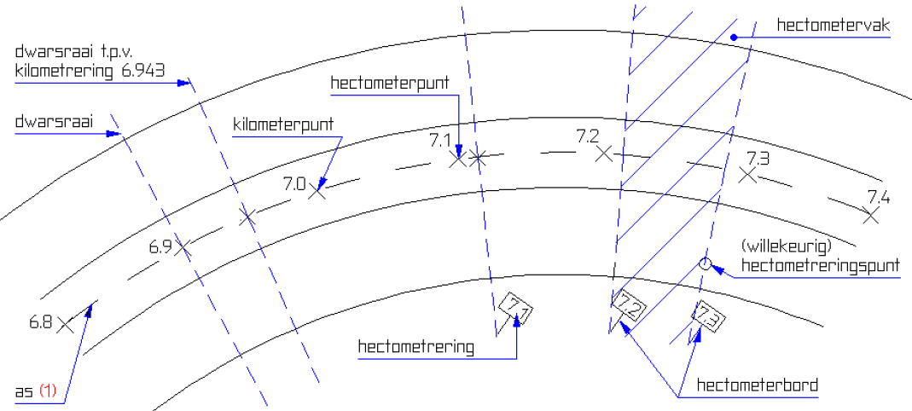
De digitale hectopunten vertegenwoordigen de hectopaaltjes langs Rijks en Provinciale wegen.

In het Basisbestand netwerken wordt de positie (in xy coördinaten) van zo'n hectometerpaaltje
vast gelegd op de as van de weg hierbij wordt tevens berekend de afstand in meters tot het
beginpunt van het wegvak.

Bij ieder gehectometreerd wegvak wordt ook een zg. hecto-interval berekend over dat stuk van het wegvak waarvan de hectometrering continue op of afloopt. Dit hecto-interval krijgt een berekende begin kilometrering en een eind kilometrering. De begin kilometrering (en voor het eind- ook) wordt berekend uit twee waarden nl.,
a. de afstand van het begin van het wegvak tot de eerste paal en
b. de afstand van de laatste paal uit het aanliggende wegvak tot het eind van dat wegvak :

begin-km vw1 = hmp1-( a/a+b)*100 ( is ook gelijk aan eind_km van vw0)

Een uitgebreide uitleg over de hecto-intervallen volgt in paragraaf 4.1.

Voor alle bewerkingen ten aanzien van hectopunten geldt dat het hecto-interval opnieuw berekend moet worden voor dat wegvak, maar ook voor aansluitende wegvakken.

Hecto-interval

Definitie:

Het kilometreringsinterval, weergegeven door een begin- en eindkilometrering, langs een wegvak.

Algemeen:

Het kilometreringsinterval langs een wegvak, weergegeven door een begin- en eindkilometrering, wordt hecto-interval genoemd. Met de begin-, resp. eindkilometrering wordt bedoeld de kilometrering op het begin-, resp. eindpunt van een wegvak segment. Deze begin- en eindkilometrering wordt vastgelegd in kilometers met een nauwkeurigheid van meters (bijv. 47,162).
De methode volgens welke de kilometrering van een punt tussen twee hectometerbordjes wordt bepaald, is als volgt. Hierbij wordt van uitgegaan dat de kilometrering ter hoogte van een hectometerbord gelijk is aan de Hectometrering van het betreffende hectometerbord. De ruimte tussen twee hectometerbordjes kan virtueel verdicht worden door 99 virtuele hectometerbordjes hiertussen te plaatsen (ook al is de afstand tussen deze twee hectometerbordjes ongelijk aan 100 meter). (De waarden van de kilometrering van deze virtuele hectometerbordjes liggen tussen de waarden van de hectometrering van de echte hectometerborden. Voorbeeld: de kilometrering van de 99 virtuele hectometerbordjes tussen de hectometerborden 11,7 en 11,8 loopt van 11,701 t/m 11,799.)
De waarde van het, op deze manier, meest dichtstbijzijnde virtuele hectometerbordje bij het betreffende punt (en niet de metrische afstand tot het voorafgaande, echt geplaatst hectometerbord!) wordt opgenomen als Kilometrering van dit punt. In figuur 3-47 kan de Beginkilometrering van het tussen Juncties A en B liggende Wegvak Segment als volgt worden berekend: 11,2 + (80/(40+80)) * (11,3 - 11,2) = 11,233. De Eindkilometrering is 11,5 - (30/(90+30)) * (11,5 - 11,4) = 11,475.
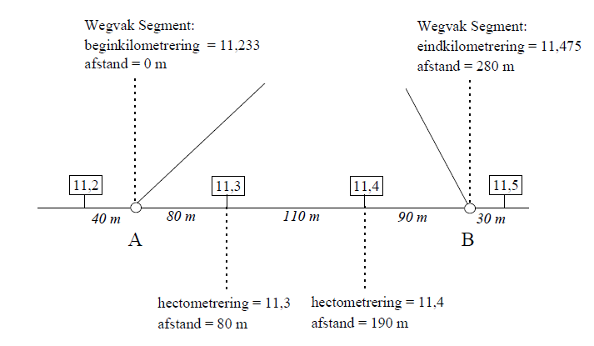
Figuur 4.2 De methode volgens welke de begin- en eindkilometrering van een wegvak worden bepaald.
Hieronder volgen nog een aantal voorbeelden van de berekening van het hecto-interval op een
wegvak. Bij de berekening van deze hecto-intervallen wordt ervan uitgegaan dat wegvakken die tot dezelfde weg behoren, in relatie met elkaar doorgerekend moeten worden. Binnen zo’n groep van wegvakken worden steeds de hecto-intervallen berekend, waarna de berekende waarden op de overige takken worden overgenomen. Voor het berekenen van de hecto-intervallen moeten aangrenzende wegvakken (behorende tot dezelfde weg) worden betrokken. Dit is nodig om
de onderlinge afstanden van de juncties tot de dichtsbijzijnde hectpunten te bepalen.

Alle wegvakken in de getoonde voorbeelden behoren tot dezelfde weg. Er sluiten geen andere
wegvakken aan op de juncties. Figuur 4.3 betreft voorbeelden van juncties met maximaal twee
takken. Indien blijkt dat de berekening van het hecto-interval niet mogelijk is doordat geen of één hectopunt aanwezig is èn er geen aansluitend wegvak binnen dezelfde weg is, waarvan de kilometrering is af te leiden (situaties 1 en 2 in figuur 4.3, heeft het betreffende Wegvak geen wegvak. Er zijn namelijk minimaal twee hectopunten nodig om te bepalen in welke richting de hectometrering oploopt. Dit zijn echter pathologische gevallen, omdat het niet waarschijnlijk is dat er geïsoleerde korte wegvakken voorkomen (die niet aansluiten op andere gehectometreerde wegvakken van dezelfde weg).

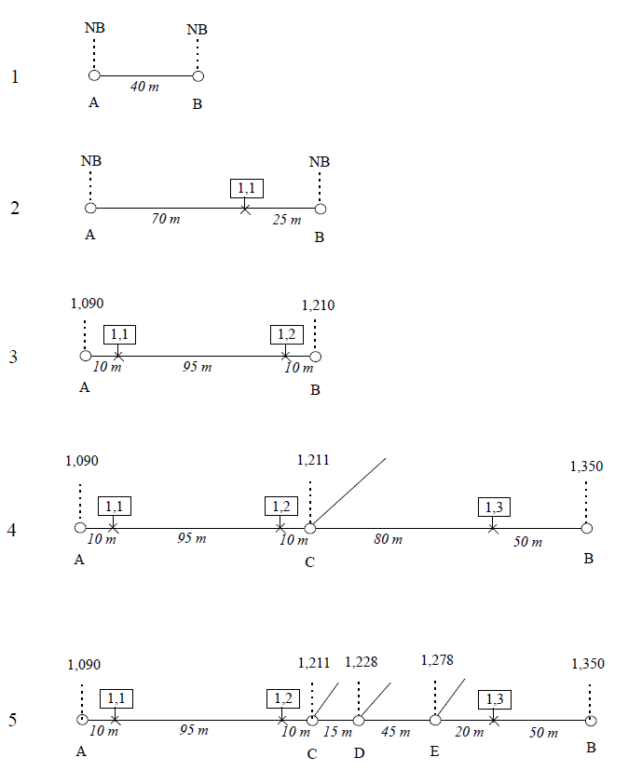
Figuur 4.3 Berekening van de kilometrering bij juncties met maximaal twee takken. In situaties 1 en 2 betekent “NB” dat het hecto-interval niet berekend kan worden.

In de rest van de gevallen kan wel een hecto-interval berekend worden. In de derde situatie is sprake van één (geïsoleerd) Wegvak met twee Hectopunten. Omdat er geen aansluitende wegvakken zijn, wordt de afstand van het hectopunt tot de junctie opgeteld bij c.q. afgetrokken van de hectometrering van het hectopunt. De kilometrering op de linkerjunctie is dan 1,1 - 0,010 = 1,090 en de kilometrering op de rechterjunctie is 1,2 + 0,010 = 1,210.

In situatie 4 zijn er twee aansluitende wegvakken. Elk van deze wegvakken heeft één wegvak. De waarden op de buitenste twee juncties worden berekend als beschreven bij situatie 3. De kilometrering op de middelste junctie wordt berekend door middeling (interpolatie). De afstand tussen de twee hectometerbordjes wordt verdeeld in 100 gelijke stukjes. De kilometrering op de
middelste junctie is dan 1,2 + (10/(10+80)) * (1,3 - 1,2) = 1,211.

De vijfde situatie betreft vier aansluitende wegvakken (met elk één wegvak). De waarden op
de twee buitenste juncties worden wederom berekend als bij situatie 3. De kilometrering op de drie
andere juncties wordt bepaald aan de hand van de afstand tot het dichtst bij de junctie gelegen hectopunt.
De afstand van junctie C tot hectopunt 1,2 is 10 meter en tot 1,3 is 80 meter; de kilometrering is 1,2 + (10/90) * (1,3 - 1,2) = 1,211.
De afstand van junctie D tot hectopunt 1,2 is 25 meter en tot 1,3 is 65 meter; de kilometrering is 1,2 + (25/90) * (1,3 - 1,2) = 1,228.
De afstand van junctie E tot hectopunt 1,2 is 70 meter en tot 1,3 is 20 meter; de kilometrering is 1,3 - (20/90) * (1,3 - 1,2) = 1,278.

In figuur 4.4 is sprake van een junctie met meer dan twee takken. De drie wegvakken behoren tot dezelfde weg. De basisregel is dat er gemiddeld wordt over de tak waarbij de volgende verhouding het dichtst bij 1 ligt:

$$\frac{\sum{\text{ (werkelijke afstand }\left(\text{in meters}\right)\text{tot beide hectopunten (vanuit de junctie bekeken)}}}{\text{verschil in hectometrering }\left(\text{in meter}\right)\text{van beide hectopunten}}$$
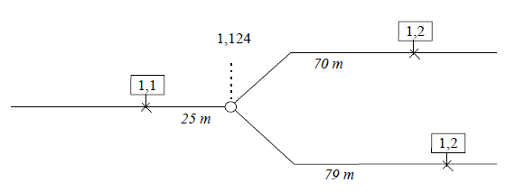
Figuur 4.4 Berekening van de Kilometrering bij Juncties die meer dan twee takken hebben.

Middeling over de bovenste c.q. onderste tak levert de volgende verhoudingsgetallen:

(25+70) / (1200-1100)=0,95 en (25+79) / (1200-1100)=1,04

Het verhoudingsgetal 1,04 ligt dichter bij 1 dan het getal 0,95; er wordt dus gemiddeld over de onderste tak. De kilometrering op de junctie is 1,1 + (25/(25+79)) * (1,2 - 1,1) = 1,124. De berekende waarde wordt vervolgens overgenomen op de bovenste tak.
N.B. Alleen wanneer het verhoudingsgetal tussen 0,7 en 1,3 ligt, zal er gemiddeld worden.

Indien bij de berekening van een hecto-interval blijkt dat een berekende kilometrering kleiner dan nul is, wordt deze kilometrering op nul gesteld. In figuur 4.5 wordt de kilometrering op junctie A als volgt berekend: 0.1 - 0.050 = -0,050. Daar dit een negatief getal is, krijgt junctie A de kilometreringswaarde nul.

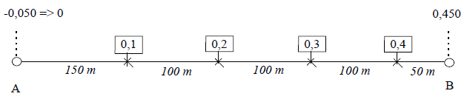
Figuur 4.5 De berekende kilometrering op junctie A is kleiner dan nul. Daarom wordt deze waarde op nul gesteld.

Hectometersprong

Wanneer is er sprake van een hectometersprong?
In het algemeen wordt aangenomen dat wanneer bij de berekening van de kilometrering op een junctie de volgende verhouding niet tussen 0,7 en 1,3 ligt, er sprake is van een hectometersprong:

$$\frac{\sum{\text{ (werkelijke afstand }\left(\text{in meters}\right)\text{ tot beide hectopunten (vanuit de junctie bekeken)}}}{\text{verschil in hectometrering }\left(\text{in meter}\right)\text{van beide hectopunten}}$$

In figuur 4.6 wordt het verhoudingsgetal op junctie C als volgt berekend:

(40+60)/(6200-1200) = 0,02

Hier is dus sprake van een hectometer sprong.
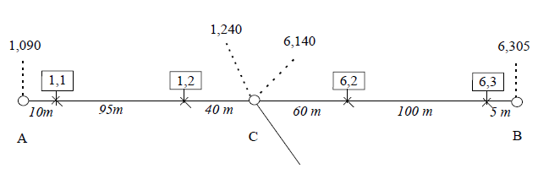
Figuur 4.6 Het verhoudingsgetal op Junctie C ligt niet tussen 0,7 en 1,3.
Ter hoogte van welk hectometerbord kan de junctie van/bij een hectometersprong het beste gelegd worden?
Indien de richting van de oplopende hectometrering halverwege een baan omkeert, wordt afgesproken om de hectometersprong, en dus ook een extra Junctie, te leggen daar waar de richting van de oplopende hectometrering omkeert (zie figuur 3-52). Dit vanwege het feit dat de baanpositie t.o.v. WOL gedefinieerd is ten opzichte van de richting van de oplopende hectometrering.
Dit impliceert dat indien men, lopend langs een baan, een oplopende hectometrering constateert die halverwege de baan omkeert in een aflopende hectometrering, de hectometersprong ligt bij het hectometerbord met de hoogste (lokale) hectometrering (zie figuren 4.7 en 4.8).
Indien een aflopende hectometrering halverwege een baan omkeert in een oplopende hectometrering, ligt de hectometersprong bij het hectometerbord met de laagste (lokale) hectometrering (zie figuur 4.9).

Bij het bepalen van de hectometersprong speelt de richting van het wegvak (d.w.z. welke junctie de beginjunctie is en welke junctie de eindjunctie is) geen rol.

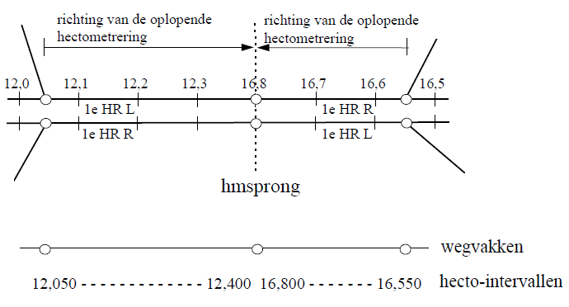
Figuur 4.7 De hectometersprong wordt gelegd waar de richting van de oplopende hectometrering omkeert, nl. bij hectometerbord 16,8. Dit hectometerbord heeft de hoogste (lokale) hectometrering.

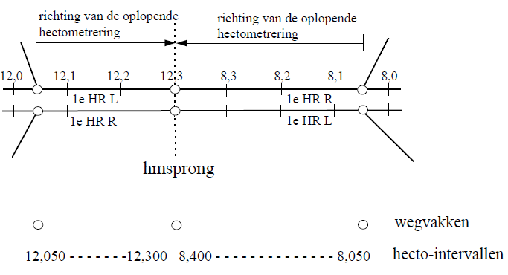
Figuur 4.8 De hectometersprong wordt gelegd waar de richting van de oplopende hectometrering omkeert, nl. bij hectometerbord 12,3. Dit hectometerbord heeft de hoogste (lokale) hectometrering.

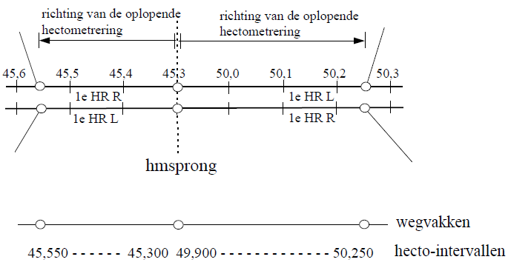
Figuur 4.9 De hectometersprong wordt gelegd waar de richting van de oplopende hectometrering omkeert, nl. bij hectometerbord 45,3. Dit hectometerbord heeft de laagste (lokale) hectometrering.

Indien nu de richting van de hectometrering hetzelfde is over de hele lengte van het Wegvak, is het arbitrair waar de hectometersprong precies gelegd wordt (daar de Baanpositie t.o.v. WOL in dit geval over de hele lengte van het Wegvak constant is). De keuze is gemaakt om de hectometersprong te leggen bij het hectometerbord met de laagste Hectometrering van de reeks hectometerborden met hogere waarden. In figuur 4.10 heeft de reeks 20,5 t/m 20,7 hogere waarden dan de reeks 12,1 t/m 12,3. In dit geval wordt de hectometersprong dus gelegd bij hectometerbord 20,5 (die de laagste waarde heeft in de hogere reeks 20,5 t/m 20,7).

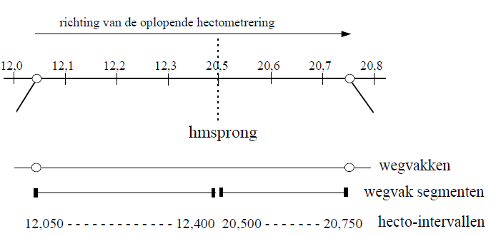
Figuur 4.10 De hectometersprong wordt gelegd bij het hectometerbord met de laagste hectometrering van de reeks hectometerborden met hogere waarden.

Hectometrering

Definitie:

Het getal dat op een hectometerbord staat in combinatie met de letter die op een hectometerbord langs o.a. een verbindingsweg, rotondebaan of verzorgingsbaan aan de hectometrering is toegevoegd.

Algemeen:

Alle hectometerbordjes die in één en hetzelfde dwarsprofiel van een Weg staan, krijgen bij het ontwerp van de weg dezelfde hectometrering (zie figuur 5.1). Met “hetzelfde dwarsprofiel” wordt bedoeld alles wat zich op de loodlijn op de wegas oftewel wegoriëntatielijn (WOL) bevindt. Om de Wegvakken in hetzelfde dwarsprofiel van elkaar te onderscheiden is enkel de hectometrering niet voldoende. Daarom wordt aan sommige hectometerbordjes een letter toegevoegd. Alle hectometerbordjes die langs eenzelfde wegvak staan, krijgen ofwel dezelfde letter ofwel geen letter toegevoegd aan de hectometrering. Deze letter wordt hectometreringsletter genoemd.
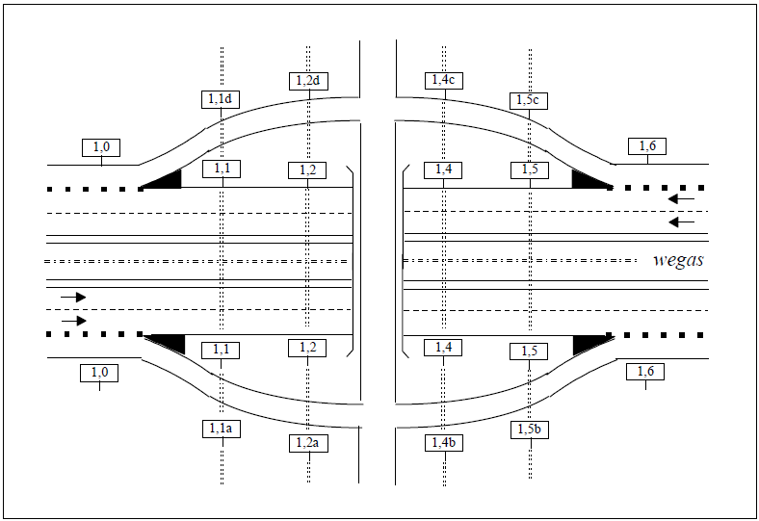
Figuur 5.1 Hectometerbordjes in eenzelfde dwarsprofiel van een weg hebben eenzelfde hectometrering. Hectometerbordjes langs eenzelfde wegvak hebben ofwel dezelfde ofwel geen hectometreringsletter.

Indien er verschillende wegvakken voorkomen in een dwarsprofiel van een weg kunnen deze, in geval van parallele banen, van elkaar worden onderscheiden door de combinatie van de baansoort en de baanpositie.
Voorbeeld: in geval van twee gescheiden hoofdrijbanen worden deze van elkaar onderscheiden door de baanpositie t.o.v. WOL: “eerste hoofdrijbaan rechts” en “eerste hoofdrijbaan links”. Bij meer dan twee naast elkaar gelegen hoofdrijbanen worden deze bovendien onderscheiden door het relatief baanvolgnummer: “eerste hoofdrijbaan rechts” en “tweede hoofdrijbaan rechts”.
Indien zich naast de hoofdrijbanen bijvoorbeeld nog een busbaan bevindt, worden deze onderscheiden door de baansoort: “eerste hoofdrijbaan rechts” en “eerste busbaan rechts”.

Niet-parallele banen, zoals verbindingswegen, hebben echter geen baanpositie. Deze worden van andere banen in hetzelfde dwarsprofiel onderscheiden door een hectometreringsletter. In figuur 5.1 wordt bijvoorbeeld ter hoogte van hectometrering 1,2 de afrit van de beide hoofdrijbanen onderscheiden door de hectometreringsletter “a” en de toerit door de hectometreringsletter “d”. Rotondebanen en verzorgingsbanen hebben naast een baanpositie (daar deze parallelle banen zijn) bovendien ook een hectometreringsletter.

(Gehectometreerde) wegvakken die behoren tot een verbindingsweg, rotondebaan of verzorgingsbaan zijn, krijgen verplicht een hectometreringsletter. Andere baansoorten (zoals parallelwegen en fietspaden) kunnen in sommige gevallen een hectometreringsletter krijgen, maar dit is niet verplicht. Welke hectometreringsletter tot een wegvak wordt toebedeeld, is afhankelijk is van de baansubsoort.
In de Richtlijn Hectometrering worden richtlijnen aangegeven volgens welke hectometreringsletters worden toegekend.

De hectometrering wordt aan de hand van de combinatie van hectometrering en hectometreringsletter geregistreerd.

Waardebereik:

0.0 t/m 999.9 in mogelijke combinatie met kleine letter “a” t/m “z”.

Registratie:

De hectometrering (het getal op het hectometerbordje) wordt uitgedrukt in kilometers, tot op één decimaal nauwkeurig (d.w.z. met een nauwkeurigheid van hectometers).

In de Richtlijn Hectometrering wordt de methode aangegeven volgens welke de hectometreringsletter wordt toegekend aan o.a. verbindingswegen, rontondebanen of verzorgingsbanen.

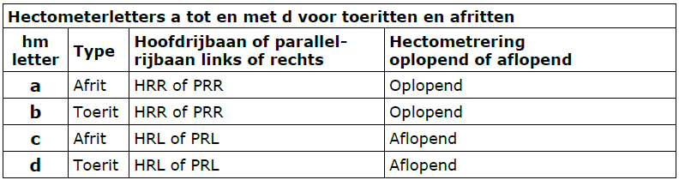
Hectometreringsletter is een veld dat afhankelijk van de inhoud van baansubsoort en wegbeheerder ingevuld dient te worden. Met name voor wegbeheerder is Rijk geldt volgende tabellen, deze kan ook voor wegbeheerder Provincie gebruikt worden.
Tabel 5.1

In de onderhoudsapplicatie wordt getest of de ingevulde letter aan die regels voldoet, is dat niet het geval dan zal dat gemeld worden. Dit is slechts ter controle want het is de bedoeling dat de waarde die werkelijk langs de weg op het hectometerbordje staat wordt opgenomen, en niet de waarde die er volgens de regels had moeten staan. Staat er geen bordje of is de waarde nog niet bekend dan wordt de letter volgens onderstaande tabel gekozen.

Indien er langs de weg hectometreringsinformatie ontbreekt, dit geldt met name voor parallelwegen en verzorgingsplaatsen, dient minimaal de wegbeheerder en het wegnummer geregistreerd te worden en waarmogelijk de hectoletter “m” of “n”.
Inden er meer informatie op wegvak langs de weg aanwezig is, dient dit ook te worden geregistreerd. Voor verzorgingsplaatsen dient aanvullend minimaal het eerste c.q. laatste hectopunt geregistreerd te worden. Op de verzorgingsplaatsen tussen de puntstukken hoeft, indien niet aanwezig, geen hectometrering opgenomen te worden.
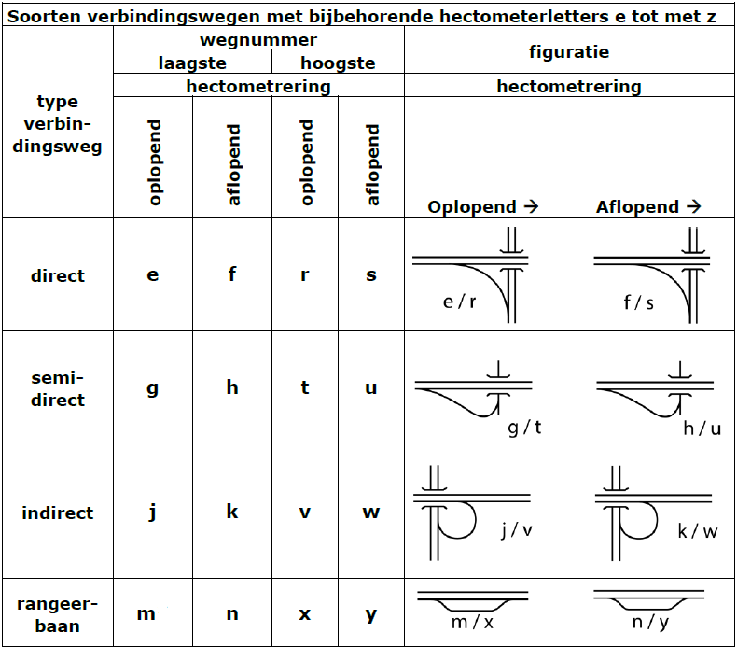
In tabel 5.3 wordt en uitgebreide beschrijving gegeven van de hectometerletters e t/m z inclusief de opmerkingen.
Tabel 5.2

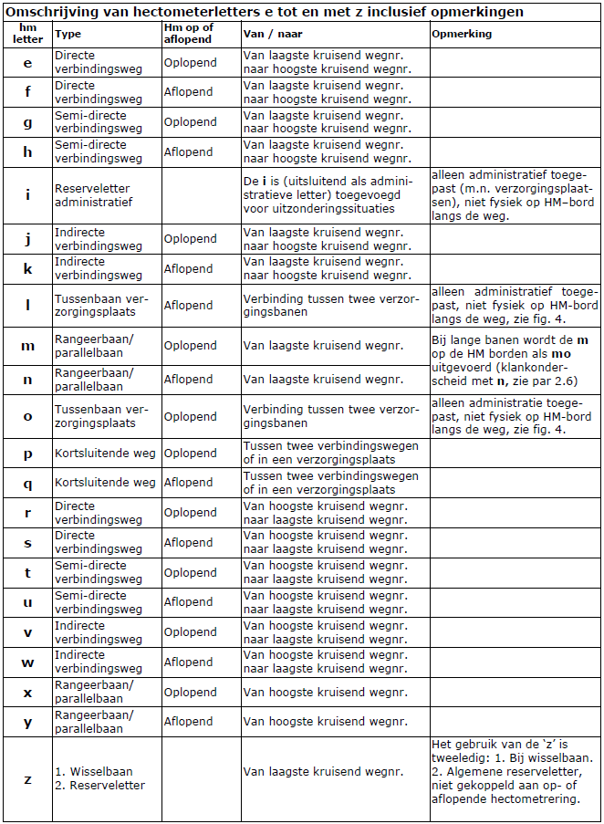
Tabel 5.3

Wegbeheerder

Definitie:

De categorisering van het staatkundig onderdeel van de Nederlandse staat, instantie of rechtspersoon die een (deel van de) weg beheert.

Algemeen:

In het NWB wordt geen onderscheid gemaakt tussen de beheerder en de eigenaar van een weg. De begrippen wegbeheerder en wegeigenaar zijn dan ook identiek.

De Beschrijvende Plaatsaanduiding Systematiek (BPS) deelt de wegen, al naar gelang bij welke instantie de weg grotendeels in beheer is, in de volgende Wegsoorten in: Rijkswegen, Provinciale wegen, Gemeentewegen, Waterschapswegen en Particuliere wegen.
De Wegbeheerders kunnen, analoog aan de indeling in wegsoorten, in overeenkomstige categorieën worden ingedeeld, te weten: Rijk, Provincie, Gemeente, Waterschap of Particulier.

Onder de categorie “Particulier” (hieronder wordt verstaan: een particulier lichaam of persoon) vallen alle wegbeheerders die niet onder de categorieën “Het Rijk”, “Provincie”, “Gemeente” of “Waterschap” vallen. De keuzes hieruit zijn: Spoorwegen, Staatbosbeheer, Overige instanties of Meer dan één instantie.

Waardebereik:

Bij de wegbeheerder kan worden gekozen uit de volgende wegbeheerdersoort:
“R” = Het Rijk
“P” = Provincie
“G” = Gemeente
“W” = Waterschap
“T” = Particulier (particulier lichaam of persoon)

Registratie:

Voor de registratie van de wegbeheerdersoort dient er per wegvak een keuze gemaakt te worden uit de categorielijst wegbeheerders, aan de hand van de bijbehorende bron.

Indien de wegbeheerdersoort het Rijk en Provincie is, dan is het verplicht om het attribuut Baansubsoort verplicht in te vullen, bij de overige wegbeheerders is het attribuut Baansubsoort optioneel.

Baansoorten

Definitie:

Een baansoort is een functie die een wegvak heeft in het totale wegennetwerk.

Algemeen:

Een baansoort is een classificering van banen. Een baan is een gebied op de weg, in lengterichting begrensd door een beginraai en een eindraai, en in dwarsrichting begrensd door twee opeenvolgende overgangsgrenzen verhard/onverhard, of door een overgangsgrens verhard/onverhard en een weggrens in dwarsrichting.

Banen kunnen worden onderscheiden in:
Verharde banen:
- busbaan
- fietspad
- hoofdrijbaan
- parallelweg
- rotondebaan
- tussenbaan
- verbindingsweg
- verzorgingsbaan
- voetpad
- ruiterpad
- vliegverkeer

Niet verharde banen, ofwel wegbermen:
- buitenberm
- ingesloten berm
- middenberm
- tussenberm

Overige:
- overige baan
- puntstuk
- doorsteek

De baansoort is onderdeel van de BPS-aanduiding van de (BPS-)baan op een wegvak.

Waardebereik:
“Busbaan” =
Vrij liggende baan bestemd voor autobussen ten behoeve van het openbaar vervoer en andere erop toegelaten motorvoertuigen.
Toelichting: Een busbaan wordt veelal aangeduid door de tekst ‘BUS’ op het oppervlak van de verharding.

“Fietspad” =
Een verkeer dragende baan bestemd voor (brom)fietsers.

“Hoofdrijbaan” =
Een verkeer dragende baan bestemd voor doorgaand verkeer.

“Parallelweg” =
Een verkeer dragende baan die naast een hoofdrijbaan loopt en het lokale verkeer dat die hoofdrijbaan mag en wil kruisen, oprijden of verlaten, kan opvangen, verzamelen of verdelen, of alleen voor lokaal verkeer gebruikt kan worden.

“Rotondebaan” =
Een hoofdrijbaan op een rotonde, met een hectometrering en een hectometreringsletter.

“Tussenbaan” =
Een verkeerdragende baan die een verbinding vormt tussen twee verzorgingsbanen en geen eigen hectometreringsletter heeft (zie figuur 7.1).

“Verbindingsweg” =
Een verkeer dragende baan die de verbinding verzorgt tussen ongelijkvloers samenkomende wegen of tussen niet samenkomende wegen, en die voorzien is van hectometerborden met een hectometrering en een hectometreringsletter.

“Verzorgingsbaan” =
Een verkeer dragende baan op een parkeer- of verzorgingsplaats voor rustend verkeer (zie figuur 7.1).
Toelichting: Een verzorgingsbaan heeft het beginpunt op een hoofdrijbaan en het eindpunt op diezelfde of een andere hoofdrijbaan, of het beginpunt op een verzorgingsbaan en het eindpunt op diezelfde verzorgingsbaan.

“Voetpad” =
Een verkeer dragende baan bestemd voor voetgangers.

“Ruiterpad” =
Een verkeer dragende baan bestemd voor ruiters.

“Vliegverkeer” =
Een verkeer dragende baan bestemd voor vliegtuigen.

“Overige baan” =
Een baan die niet aan één van de bovenstaande definities voldoet.

Bij bovenstaande definities is gebruik gemaakt van o.a. de volgende begrippen:
* Parkeerplaats:
1. Tot de weg behorende, maar niet onmiddellijk aan de hoofdrijbaan grenzende parkeergelegenheid, met inbegrip van de bijbehorende verharde en onverharde banen.
2. Ruimte waar één voertuig kan worden geparkeerd.

* Verzorgingsplaats:
Langs de weg gelegen parkeergelegenheid, met inbegrip van de daarbij behorende verharde en onverharde banen en één of meer voorzieningen ten behoeve van reizigers
en/of voertuigen.
Toelichting: De voorzieningen bestaan doorgaans uit een brandstofverkooppunt en/of
horecabedrijf, maar ook bij aanwezigheid van bijvoorbeeld slechts een picknicktafel of
toiletgebouw spreekt men van een verzorgingsplaats.
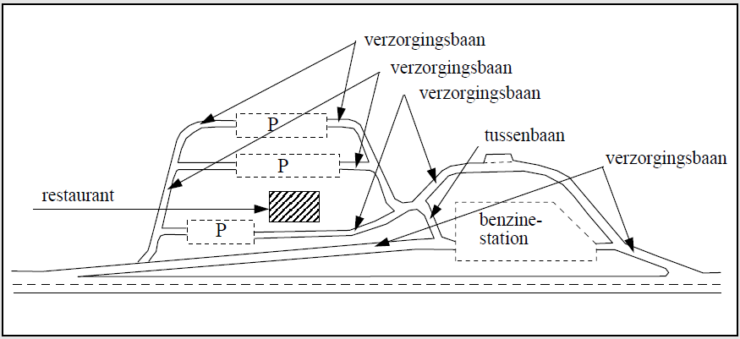
Figuur 7.1 Verzorgingsplaats met verzorgingsbanen en tussenbaan.

Registratie:

Baansoorten worden aan de hand van baansubsoorten geregistreerd.

Baansubsoorten

Definitie:

Een subtypering van een baansoort.

Algemeen:

De volgende baansoorten hebben meer dan één Baansubsoort:
- parallelwegen
- rotondebanen
- verbindingswegen
- verzorgingsbanen
- overige banen

De andere baansoorten bestaan slechts uit één Baansubsoort.

Naast de verschillende baansoorten zijn in het NWB ook de baansubsoorten Puntstuk en Doorsteek opgenomen

De definitie van deze aanvullende baansubsoorten zijn:
“Puntstuk” =
Een puntstuk is een meerhoekig vlak bij splitsingen of samenvoegingen rijstroken of rijbanen.

Een puntstuk geeft de plaats aan waar het scheidingspunt van de verharding ligt bij con-en divergentiepunten van een aftakking van de hoofdrijbaan of verbindingsweg. En een puntstuk begint c.q. eindigt waar het verkeer wettelijk gezien niet meer van rijstrook mag wisselen, bij de dubbel doorgetrokken lijn behorende bij het, al dan niet met opgevulde, meerhoekig vlak.

Toelichting: Het puntstuk begint waar de verfblokken overgaan in de dubbel doorgetrokken lijn, en eindigt waar de scheiding van de asfaltvlakken ligt en dan geprojecteerd op het midden van con/divergerende vlak (figuur 7.2).

In het NWB is het puntstuk als baansubsoort voor Rijkswegen geïntroduceerd om de koppeling met andere RWS databases te vereenvoudigen.
Figuur 7.2 De baansubsoort puntstuk is opgelicht.

“Doorsteek” =
Verhard gedeelte van een middenberm of tussenberm, waarover verkeer tijdelijk naar een naastgelegen rijbaan kan worden geleid (zie figuur 3-23). Een doorsteek kan voorzien zijn van een verwijderbare afschermingsconstructie.

Waardebereik:

Type weg: | is baansubsoort:
Ventweg | Parallelweg
Parallelweg (niet ventweg) | Parallelweg
Minirotondebaan | Rotondebaan
Normale rotondebaan (niet minirotondebaan) | Rotondebaan
Toerit | Verbindingsweg
Afrit | Verbindingsweg
Puntstuk | Puntstuk
Verbindingsweg direct | Verbindingsweg
Verbindingsweg indirect | Verbindingsweg
Verbindingsweg semi-direct | Verbindingsweg
Verbindingsweg rangeerbaan | Verbindingsweg
Verbindingsweg kortsluitend | Verbindingsweg
Verbindingsweg (overig) | Verbindingsweg
Verzorgingsbaan van/naar parkeerplaats | Verzorgingsbaan
Verzorgingsbaan van/naar benzinestation | Verzorgingsbaan
Verzorgingsbaan van/naar parkeerplaats met benzinestation | Verzorgingsbaan
Busbaan | Busbaan
Fietspad | Fietspad
Hoofdrijbaan | Hoofdrijbaan
Tussenbaan | Tussenbaan
Voetpad | Voetpad
Overige baan | Overige baan
OV Baan | Overige baan
Calamiteiten Doorgang | Overige baan
Turborotondebaan | Rotondebaan
Ruiterpad | Ruiterpad
Vliegverkeer | Vliegverkeer
Parkeerplaats | Verzorgingsbaan
Parkeerplaats tbv Carpool | Verzorgingsbaan
Parkeerplaats P+R | Verzorgingsbaan
Veerdienst | Overige baan

Een extra uitleg van de verschillende bovenstaande baansubsoorten in tabel 7.1.

Baansubsoort: | Aanvullende uitleg:
Ventweg | Parallelweg in de bebouwde kom.
Parallelweg (niet ventweg) | Parallelweg buiten de bebouwde kom.
Minirotondebaan | Rondgaande hoofdbaan op een minirotonde. Een minirotonde is een kleine rotonde met één rijstrook waarop snelverkeer is toegestaan, en met eventueel een fietsstrook of suggestiestrook.
Normale rotondebaan (niet minirotondebaan) | Rotondebaan, zijnde geen minirotondebaan.
Turborotondebaan | Een rotondebaan met dubbele rijstroken of dubbele rotondebanen.
Toerit | Verbindingsweg vanaf een weg naar een weg van een hogere hoofdcategorie.  Synoniem: Oprit.
Afrit | Verbindingsweg vanaf een weg naar een weg van een lagere hoofdcategorie
Verbindingsweg direct | Zie figuur 7.3.
Verbindingsweg indirect | Min of meer cirkelvormige verbindingsweg in een  ongelijkvloerskruispunt.  Synoniem: Lus. Zie figuur 7.3.
Verbindingsweg semi-direct | Zie figuur 7.3.
Verbindingsweg rangeerbaan | Verkeerdragende baan ter plaatse van een knooppunt of aansluiting, evenwijdig lopend aan een hoofdrijbaan en beginnend en eindigend op die hoofdrijbaan, en waarop invoeg-, uitrij- en weefbewegingen kunnen plaatsvinden. Zie figuur 7.3.
Verbindingsweg kortsluitend | Verbindingsweg welk twee verbindingswegen of een verbindingsweg en een hoofdrijbaan met elkaar verbindt.
Verbindingsweg (overig) | Verbindingsweg, zijnde geen of een combinatie van de andere subtypen van een verbindingsweg.
Verzorgingsbaan van/naar parkeerplaats | Verzorgingsbaan van/naar een tot de weg behorende, maar niet onmiddellijk aan de hoofdrijbaan grenzende parkeergelegenheid, met inbegrip van de bijbehorende verharde en onverharde banen.
Verzorgingsbaan van/naar benzinestation | Verzorgingsbaan van/naar een geheel van installaties, verharding en opstallen waar brandstoffen t.b.v. verbrandingsmotoren worden verkocht.
Verzorgingsbaan van/naar parkeerplaats met benzinestation | Verzorgingsbaan van/naar een tot de weg behorende, maar niet onmiddellijk aan de hoofdrijbaan grenzende parkeergelegenheid met één of meer brandstofverkooppunten en met inbegrip van de bijbehorende verharde en onverharde banen.
OV Baan | Banen bestemd voor meerdere typen openbaar vervoer.
Calamiteiten Doorgang | De verkeersbaan die dient als Calamiteiten doorgang.
Parkeerplaats | Verzorgingsbaan met Parkeergelegenheid voor meerdere voertuigen in de openlucht.
Parkeerplaats tbv Carpool | Parkeerplaats voor personenwagens langs doorgaande wegen t.b.v. carpoolers en gekenmerkt wordt door een RVV E13 verkeersbord.
Parkeerplaats P+R | Parkeergelegenheid ten behoeve van het overstappen op het openbaar vervoer. En gekenmerkt door een RVV E12 verkeersbord
Veerdienst | Vastgelegde route over water om voertuigen en personen over te zetten al dan niet op basis van een vaste dienstregeling
Tabel 7.1
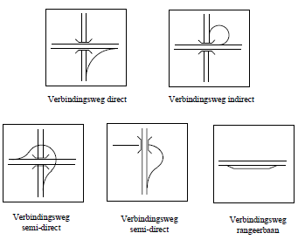
Figuur 7.3 Verbindingsweg direct, indirect, semi-direct en rangeerbaan.

Bij een baansubsoort kan worden gekozen uit de volgende waarden:
VWG = Ventweg
PAR = Parallelweg (niet ventweg)
MRB = Minirotondebaan
NRB = Normale rotondebaan (niet minirotondebaan)
OPR = Toerit (synoniem: oprit)
AFR = Afrit
PST = Puntstuk (snijpunt verharding)
VBD = Verbindingsweg direct
VBI = Verbindingsweg indirect
VBS = Verbindingsweg semi-direct
VBR = Verbindingsweg rangeerbaan
VBK = Verbindingsweg kortsluitend
VBW = Verbindingsweg - overig
DST = Doorsteek
PKP = Verzorgingsbaan van/naar parkeerplaats
PKB = Verzorgingsbaan van/naar parkeerplaats bij benzinestation
BST = Verzorgingsbaan van /naar benzinestation
BU = Busbaan
FP = Fietspad
HR = Hoofdrijbaan
TN = Tussenbaan
VP = Voetpad
OVB = OV-baan
CADO = Calamiteiten doorgang
TRB = Turborotonde
RP = Ruiterpad
VV = Vliegverkeer
PP = Parkeerplaats
PC = Parkeerplaats tbv carpool
PR = Parkeerplaats P+R
VD = Veerdienst
YYY = Overige baan
• = Geen

Registratie:

De baansubsoortcode dient te worden geregistreerd van het wegvak.

- Baansubsoort is een verplicht in te vullen veld indien de wegbeheerdersoort Rijk en Provincie is, bij de overige wegbeheerders is het optioneel. Daarbij wel gelet op de Richtlijn Hectometrering (jan 2015): Bij invullen baansubsoort gaat het wegtype vóór de hectometerletter. Voorbeeld: Langs een directe verbindingsweg (type verbindingsweg, zie tabel 5.2) staan buiten hectometerborden met een hectometerletter ‘g’, dan blijft de baansubsoort VBR = directe verbindingsweg.

- Rotondes
Rotondes worden zowel bij rijkswegen als overige wegen gebruikt. Niet in alle gevallen zal een rond/cirkelvormige geometrie van een aantal aansluitende wegvakken als rotondes worden beschouwd. Minimaal zullen de wegvakken waaruit de rotonde bestaat drie verschillende kruispunten moeten vormen. Alle wegvakken waaruit een rotonde bestaat krijgen dezelfde baansubsoortcode, MRB voor minirotondes, NRB voor normale rotondes en TRB voor turborotondes
Bij Rijkswegen en provinciale wegen zijn rotondebanen hoofdrijbanen met een hectometrering en een hectoletter. Rotondes hebben geen verbindingswegen.

Gebruik van baansubsoort bij rotondes: Voor het NWB geldt dat wegvakken die deel uitmaken van een rotonde waarop het snelverkeer maar de beschikking heeft over één rijbaan en bovendien de buitendiameter kleiner dan 35 meter beschouwd worden als minirotondes en krijgen dus als baansubsoort = MRB. Overige rotondes krijgen dan als baansubsoortcode NRB of TBR.

Dit geldt ook voor rotondes voorzien van losliggende fietspaden, ook deze worden niet beschouwd als mini-rotondes maar als normale rotondes dus NRB. De losliggende fietspaden worden alleen dan in het NWB opgenomen als ze een eigen PTT-straatnaam hebben die afwijkt van de straatnaam van de hoofdrijbaan. In dat geval krijgen de fietspaden rond de rotonde niet de baansubsoortcode van de rotonde maar de baansubsoort FP (fietspad).

Bij rotondes, die in wegen liggen die geen wegnummer formeel hebben, maar wel fysiek gescheiden rotondebanen hebben (o.a. turborotondes), dan worden deze gescheiden rotondebanen niet apart opgenomen. De wegvakken van deze rotondes krijgen baansubsoortcode = TRB.

Let op: de rubriek verplichte rijrichting en rijrichting (tov digitaliseerrichting) altijd invullen bij wegvakken met baansubsoort = MRB, NRB of TRB.

Een turborotonde is te herkennen aan:
- Een spiraalmarkering die soepel van binnen naar buiten loopt om het verkeer te geleiden.
- De weggebruiker dient vóór het oprijden van de turborotonde al de juiste rijstrook te kiezen zodat er op de rotonde niet meer van rijstrook gewisseld hoeft te worden.
- Aan niet meer dan twee rijstroken op de rotonde moet voorrang verleend worden.
- Ten minste één rotondetak dient zich als één geheel aan, waarbij aan twee rijstroken op de rotonde voorrang verleend moet worden.
- Op elk gedeelte van een rijstrook is er één keuzevak aanwezig om de rotonde te verlaten of te vervolgen.
- Dubbele rijstroken op de hoofdafvoertakken.

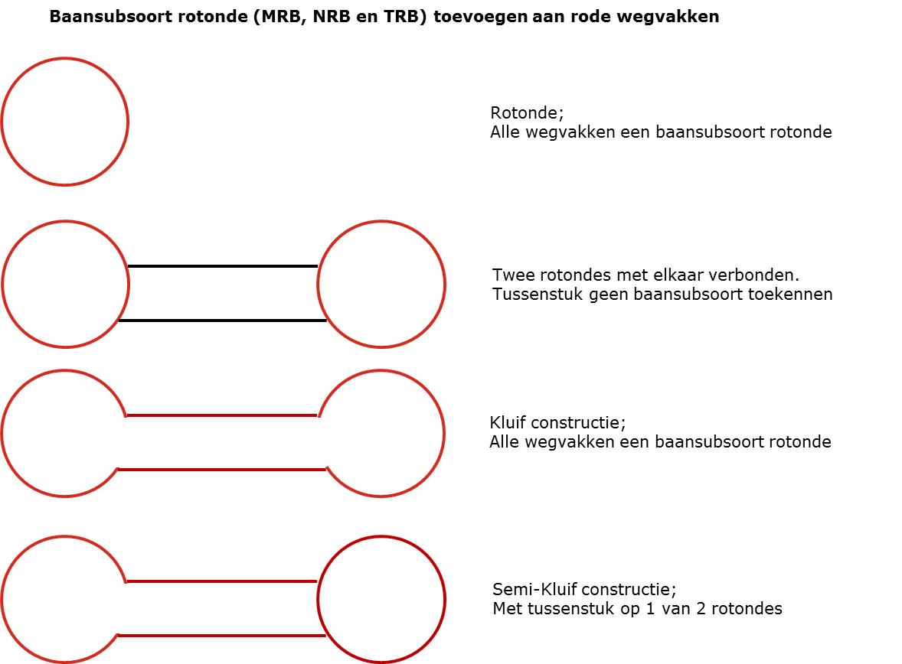
Figuur 7.4 Toekenen BST_code aan rotondes
In Figuur 7.4 is aangegeven hoe de BST_code op rotondes moet worden toegekend. De rode wegvakken krijgen een rotonde baansubsoort code mee.

Puntstukken
- Opgemerkt dient te worden dat Baansubsoort = “PST” geen eigenlijke baansubsoort is maar geïntroduceerd is om koppeling met andere RWS-databases te vereenvoudigen.

- Een punstuk – lijnstuk wordt uitsluitend gebruikt voor Rijkswegen.
- Een punstuk – lijnstuk komt nooit voor op gelijkvloerse kruispunten van een Rijksweg.
- Een punstuk – lijnstuk komt nooit voor in de hartlijn van een hoofdrijbaan, wel als koppelpunt op de hartlijn van een hoofdrijbaan.
- Een punstuk – lijnstuk komt voor in de hartlijn van alle overige baansubsoorten, behalve bij baansubsoorten “NRB”, “MRB” en de banen op verzorgingsplaatsen/ parkeerplaatsen die geen deel uitmaken van de toe- en afrit van de verzorgingsplaats/ parkeerplaats
- Indien twee verbindingswegen (incl. toe-/afrit, parallel-/rangeerbaan) een con- of divergentiepunt vormen, dan dient het puntstuk –lijnstuk uitsluitend voor te komen in de hartlijn van de baan waarvan de hectometerletter afwijkt.
- Indien op de hoofdrijbaan ter hoogte van het puntstuk een hectometrering is geplaatst, dient deze hectometrering denkbeeldige overgenomen te worden op de verbindingsweg op het puntstuk.

Doorsteek
Het toekennen van gegevens aam doorsteken is vaak niet eenduidig. Dit is met name het geval bij wegvakken die de toe- en afritten van autowegen verbinden bij dubbelbaans onderliggend weggennet. En dus niet de doorsteken bij dubbelbaans autowegen, waar zich geen andere aansluitende wegen bevinden.

Als regel geldt bij het toekennen van straatnamen aan een doorsteek dat indien een toe- of –afrit een straatnaam heeft deze doorsteek de straatnaam krijgt.
Indien de kruisende wegen een andere wegbeheerder hebben als die van de toe- en afrit, krijgt de doorsteek de wegbeheerder van de kruisende weg.

Verzorgingsplaatsen
De hectometrering op een verzorgingsplaats wordt niet opgenomen in het BN. Uitzondering hierop zijn het eerste en het laatste hectometerpunten van een verzorgingsplaats, deze worden wel opgenomen in het BN.

OV-baan
Registratie van OV-banen dient alleen uitgevoerd te worden indien hier een specifiek mutatieverzoek voor ligt. Standaard wordt voor het openbaar vervoer ‘Busbaan’ gebruik als baansubsoort.

Calamiteiten Doorgang
De CADO staat op witte borden met zwarte letters aangegeven of volgens het format van de borden van een Uitgangsstelling, dit zijn rode borden met witte letters.

CADO wordt gebruikt voor de losliggende banen, niet doorsteken in de middenberm tussen hoofdrijbanen of parallelwegen.
Registratie van CADO’s dient alleen uitgevoerd te worden indien hier een specifiek mutatieverzoek voor ligt.

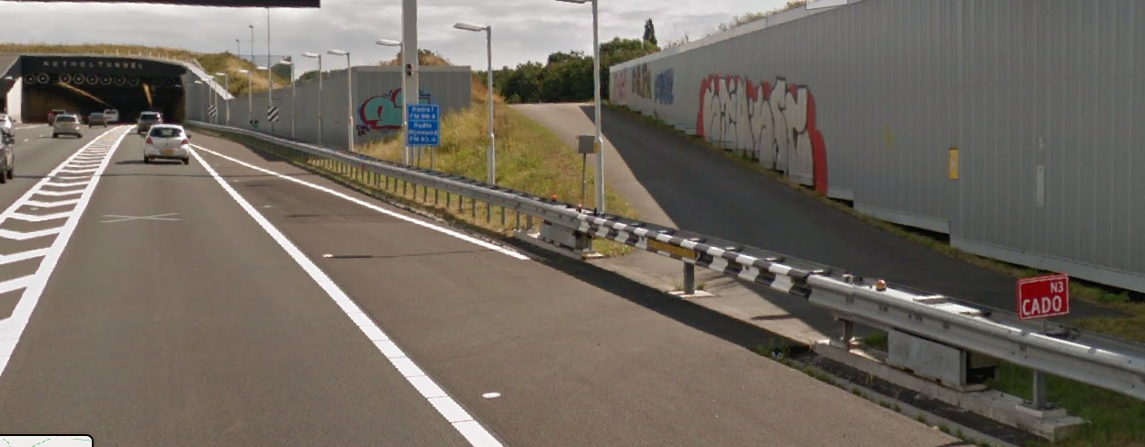
Figuur 7.5 CADO - de verkeersbaan bestemd als calamiteitendoorgang.

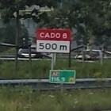
Figuur 7.6 CADO

Veerdienst
Een veerverbinding komt in verschillende verschijningsvormen voor:
- Veerdienst: veer met een dienstregeling tussen twee plaatsen/ havens.
- Pontveer: veer voor het overzetten van voertuigen en personen.
- Fietsveer: veer voor het overzetten van fietsers/ bromfietsers en personen.
- Voetveer: veer voor het overzetten van personen.

Vliegverkeer
De baansubsoort vliegverkeer wordt toegekend aan banen bestemd voor vliegverkeer, dit betreft landingsbanen en rangeerbanen. Belangrijk is dat bij registratie van vliegverkeer het BN een gesloten netwerk blijft en dat er geen losliggende wegvakken ontstaan.

Wegnummer

Als wegnummer worden bestaande nummers gebruikt:

- Voor rijkswegen: het administratieve rijkswegnummer zoals de RWS dat vaststelt, bestaande uit 3 cijfers.
- Voor provinciale wegen: de bij de provincies gebruikelijke nummering, bestaande uit een combinatie van 5 letters en cijfers. Vanaf 1 juli 1997 sluiten de waardebereiken van wegnummers van rijks- en provinciale wegen elkaar uit en zijn deze wegnummers uniek binnen heel Nederland.
- Voor gemeentewegen: de bij de gemeente gebruikelijke leggernummers, bestaande uit een combinatie van 3 letters en cijfers, met een volgnummer van 4 cijfers.
- Voor waterschapswegen: als gemeentewegen.
- Voor particuliere wegen:
- indien openbaar: als gemeentewegen;
- indien niet openbaar: het kadastrale nummer.

Registratie:

Het wegnummer wordt geregistreerd door middel van het wegnummer formeel en het wegnummer werkelijk.

Wegnummer formeel

Definitie:

Het nummer van een weg zoals formeel vastgesteld door de wegbeheerder.

Algemeen:

Het wegnummer formeel dient ingevuld te zijn wanneer het een Rijks of Provinciale weg betreft. Het is van belang dat gelet wordt op het juiste gebruik van het wegnummer formeel. Vanaf de hernummering rijkswegen geldt dat het wegnummer formeel voor rijkswegen in het NWB altijd uit 3 cijfers bestaat, het wegnummer formeel wordt daar toe eventueel aangevuld met voorloop nullen: dus Rijksweg 7 krijgt het wegnummer formeel 007.

Deze regel geldt niet voor Provinciale wegen. Voor wegnummer formeel van provinciale wegen wordt hetzelfde nummer gebruikt als de Route-codering: dus N302 is zowel als wegnummer formeel en als routecode. (In het verleden hadden ook sommige provinciale wegbeheerders een eigen nummering die afweek van de N-routering maar die wordt niet meer ingebracht in het BN)

Waardebereik:

Hoofdletters en cijfers.

Registratie:

Van een weg dient het formele wegnummer geregistreerd te worden.

Wegnummer werkelijk

Definitie

Het nummer van een weg zoals vastgesteld door de wegbeheerder.

Algemeen:

Als algemene regel geldt dat de routeaanduiding gebruikt moet worden waarvan het routenummer overeenkomt met het wegnummer werkelijk, alle andere routeaanduidingen (met uitzondering van een handjevol uitzonderingen) worden genegeerd.

Wegnummer werkelijk is optioneel.

Waardebereik:

Letters en cijfers.

Registratie:

De routeaanduiding en wegaanduiding zoals deze op het hectometerpaaltje naast de weg staan dient te worden geregistreerd.

Routes

Definitie:

Een verzameling meestal aaneengesloten Wegvakken dat een voor het verkeer relevante route vormt. In Nederland worden deze routes met een bepaald A-, N-, E-, S- of U-nummer aangeduid.

Algemeen:

Voorbeelden zijn de A2, de A12, de E35, etc.

De loop en de nummering van de A-routes is sterk op de Rijkswegnummering geënt. Zo is de A2 nagenoeg identiek aan de Rijksweg 002. Er zijn echter een paar uitzonderingen. Zo behoren ook stukjes Rijksweg 58 en 67 tot de A2. Hiermee wordt de A2 daar sluitend. Daarentegen behoort de stadstraverse bij Maastricht wel tot Rijksweg 2, maar niet tot de Route A2; de stadstraverse heet daar N2.

Een route wordt na belangrijkheid gecategoriseerd door middel van het routetype.

De volgende Routetypen worden onderscheiden: A-, N-, E-, S- en U-route.
- Een A-route is een autosnelwegroute.
- Een N-route is een route van nationaal of regionaal belang. Deze wordt ook wel een niet-autosnelwegroute genoemd.
- Een E-route is een Europese hoofdverkeersroute, waarvan het nummer is gebaseerd op internationale afspraken.
- Een S-route is een genummerde route in een grote stad of agglomeratie.
- Een U-route is een permanente omleidingsroute voor het geval snelwegen worden afgesloten, door bijvoorbeeld wegwerkzaamheden of calamiteiten.

Waardebereik:

“A-route” = Autosnelwegroute
“N-route” = Nationale route (ook wel niet-autosnelwegroute)
“E-route” = Europese route
“S-route” = Stadsroute
“U-route” = Uitwijkroute

Registratie:

Een route wordt geïdentificeerd door een getal tezamen met een routetypeletter.

Routetypeletter

Definitie:

Een letter die het routetype aangeeft.

Waardebereik:

“A” = Autosnelwegroute (A-route)
“N” = Nationale route (ook wel niet-autosnelwegroute) (N-route)
“E” = Europese route (E-route)
“S” = Stadsroute (S-route)
“U” = Uitwijkroute (U-route)

Routenummer

Definitie:

Een getal dat tezamen met een routetypeletter een route uniek identificeert.

Algemeen:

Het routenummer bestaat in de praktijk uit maximaal drie cijfers.

Waardebereik:
Getal groter dan 0.

Een wegvak kan aan maximaal twee routenummers per routeletter worden gekoppeld. Waarbij geldt dat als een wegvak een A-route nummer krijgt het niet meer aan een N-route kan gekoppeld worden. Hetzelfde geldt ook anders om indien het een N-route nummer heeft kan het niet ook een A-routenummer hebben. Wel kan het wegvak gelijktijdig ook een of twee E-routenummers hebben. Afspraak is dat allen de hoofdrijbanen aan een of meerdere routenummer gekoppeld worden. Dus niet toe- en afritten, parkeerplaatsen e.d..

Bijzondere situaties:

Uitzondering zijn sommige verbindingswegen, namelijk als over verbindingswegen een route doorloopt naar hoofdrijbanen met de delfde route dan krijgt ook de verbindingsweg de route. Op die manier zullen de wegvakken uit een en dezelfde route een aan een gesloten keten vormen.

Stadsroutes (S-routes) zijn niet uniek in Nederland. Op verschillende plaatsen komt dezelfde S-route voor.

Wegdeel

Definitie:

Een verzameling wegvakken die tot één en dezelfde weg behoren en die deze weg zodanig opdelen (partitioneren), dat de hectometrering langs deze weg uniek wordt.

Algemeen:

In principe is de hectometrering zodanig gedefinieerd dat het wegnummer en de hectometrering samen een unieke plaatsaanduiding langs de Weg mogelijk maken. Om historische redenen (bijv. door hernummering van het wegennet) is dit niet langs alle wegen het geval, waardoor er dubbele of driedubbele hectometrering voorkomt. Om toch een unieke plaatsaanduiding mogelijk te maken,
wordt de weg opgedeeld in een aantal wegdelen. Een wegdeel (voorheen wegpartitie) hoeft niet noodzakelijk een aaneengesloten geheel te vormen, maar kan uit meerdere losse stukken bestaan. Wegdelen worden van elkaar onderscheiden door een wegdeelletter. Deze letter maakt samen met het wegnummer en de hectometrering een unieke plaatsaanduiding in lengterichting van de weg mogelijk.

Het eerste oftewel basiswegdeel bestaat uit alle stukken, gerekend vanaf het administratieve begin van de weg, waarvan de hectometrering geen overlap vertoont met die van een voorafgaand stuk. Deze wegdeel is in principe de langste.

Indien zich geen dubbele hectometrering voordoet langs een weg, bestaat de hele weg uit één
(basis)wegdeel. Vertoont een gedeelte overlap in hectometrering met het basiswegdeel, dan
behoort deze tot het tweede wegdeel. Een gedeelte dat overlap in hectometrering heeft met het
tweede wegdeel, behoort tot het derde wegdeel, etc.

Een voorbeeld van de methode volgens welke de wegdelen worden gevormd, wordt toegelicht aan de hand van Rijksweg 23 (zie figuur 10.1). Deze rijksweg bevat zeven hectometersprongen en wordt hierdoor verdeeld in de volgende acht stukken:

1. | van | 2,9 + | 16 m | tot | 26,8 + | 0 m;
2. | van | 30,7 + | 0 m | tot | 47,3 + | 153 m;
3. | van | 0,7 + | 0 m | tot | 0,0 + | 0 m;
4. | van | 9,6 + | 0 m | tot | 13,7 + | 55 m;
5. | van | 4,8 + | 0 m | tot | 1,5 + | 0 m;
6. | van | 54,0 + | 0 m | tot | 65,6 + | 0 m;
7. | van | 14,6 + | 0 m | tot | 27,0 + | 95 m;
8. | van | 14,1 + | 0 m | tot | 20,2 + | 0 m;

Het eerste stuk behoort tot het basiswegdeel, die de letter “R” krijgt. Het tweede stuk heeft geen overlap met het eerste stuk en behoort dus ook tot het basiswegdeel. Dit geldt eveneens voor het derde stuk. Pas bij het vierde stuk treedt overlap op, namelijk met het eerste stuk. Het vierde stuk behoort daarom tot het tweede wegdeel, die de wegdeelletter “B” krijgt. Het vijfde stuk
vertoont enkel overlap met het eerste stuk en behoort hierdoor ook tot het tweede wegdeel. Stuk 6 overlapt geen enkel stuk en behoort dus tot het basiswegdeel. Stuk 7 heeft alleen overlap met het eerste stuk en behoort daarom tot het tweede wegdeel. Stuk 8 heeft zowel overlap met het tweede stuk als met het zevende stuk en vormt hierdoor het derde wegdeel, welke de letter “C” krijgt.

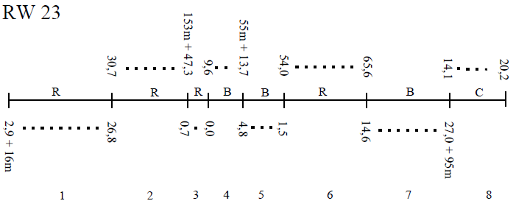
Bovenstaand voorbeeld illustreert in grote lijnen hoe de wegdelen worden gevormd. In het NWB wordt echter niet van hectometersprong tot hectometersprong bekeken of het betreffende stuk overlap in hectometrering vertoont met een voorafgaand stuk, maar wordt de overlap in hectometrering per wegvak bekeken. In het NWB wordt ervan uitgegaan dat een wegvak in zijn geheel tot een bepaalde wegdeel behoort. Vertoont de hectometrering van een wegvak geheel of gedeeltelijk overlap met die van een ander (voorafgaand) wegvak, dan behoren ze tot verschillende wegdelen.
Figuur 10.1 Rijksweg 23 bestaat uit drie wegdelen. Het eerste oftewel basiswegdeel wordt gevormd door de stukken 1, 2, 3 en 6 en krijgt de defaultletter “R”. Het tweede wegdeel bestaat uit de stukken 4, 5 en 7 en krijgt de letter “B”. Het derde wegdeel (stuk 8) krijgt de letter “C”.

Dit wordt geïllustreerd aan de hand van figuur 10.2, waarin een gedeelte van Rijksweg 99 is uitvergroot. Een gedeelte van de stukken 6 en 7 is vergroot weergegeven. In deze figuur zijn de wegvakken 22, 23 en 24 getekend. wegvak 23 bevat een hectometersprong (die de scheidslijn vormt tussen de stukken 6 en 7) en bestaat dus uit twee wegvak segmenten. Alleen het tweede wegvaksegment heeft overlap met een voorafgaand gedeelte (nl. met stuk 1 uit figuur 10.1). Toch krijgt het hele wegvak 23 de wegdeelletter “B” (ook al zou deze volgens de methode die in figuur 10.1 is toegelicht, gedeeltelijk tot het basiswegdeel behoren en de letter “R” krijgen).
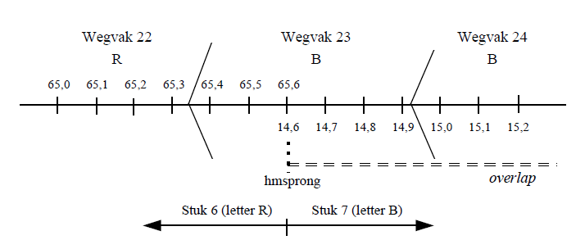
Figuur 10.2 Een uitvergroting van Rijksweg 23. Wegvak 23 bevat alleen gedeeltelijk overlap met een voorafgaand Wegvak, maar krijgt toch in zijn geheel letter “B” toegekend.

In figuur 10.3 wordt geïllustreerd hoe de wegvakken die zich in het laatste gedeelte van stuk 5
bevinden (wegvakken 17 en 18) (die volgens de methode van figuur 10.1 de letter “B” zouden
krijgen), nu de letter “R” krijgen, omdat deze wegvakken geen overlap hebben met een ander
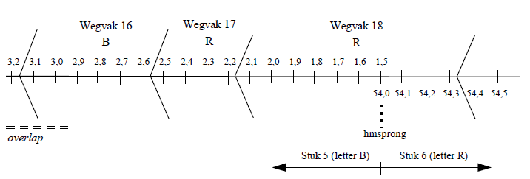
(voorafgaand) wegvak. Wegvak 18 bevat een hectometersprong. Geen van beide wegvak segmenten van dit wegvak hebben overlap: het hele wegvak 18 krijgt dus letter “R”. Wegvak 16 heeft gedeeltelijk overlap met stuk 1 en krijgt hierdoor letter “B”.
Figuur 10.3 Een ander gedeelte van Rijksweg 23. Wegvak 18 bevat geen overlap met een voorafgaand Wegvak en krijgt dus letter “R”.

Registratie

Het wegdeel wordt aan de hand van het wegdeelletter geregistreerd.

Wegdeelletter

Definitie:

Een letter die een wegdeel aanduidt binnen een weg.

Algemeen:

Het eerste oftewel basiswegdeel krijgt de letter “R”. Het tweede wegdeel krijgt de letter “B”, de derde de letter “C”, etc.
De letters “A”, “E”, “N”, “I”, “O” en “Z” mogen niet gebruikt worden, daar deze letters eventueel verward kunnen worden met resp. de “A” van A-routes, de “N” van N-routes, de “E” van E-routes en de cijfers 1, 0 en 7.

Waardebereik:

Hoofdletter “A” t/m “Z”, uitgezonderd de letters “A”, “E”, “I”, “N”, “O” en “Z”. Defaultwaarde is “R”.

Registratie:

Indien een wegvak een wegnummer heeft, dient in dat geval moet ook een wegpartitieletter worden ingevuld, dit is over het algemeen een ‘R’. De wegpartitieletter anders dan de ‘R’ wordt gebruikt om dat deel van een gehectometreerde weg te onderscheiden van een deel dat de zelfde hectometrering heeft. Het eerste overlappende stuk krijgt de waarde ‘B’ en zouden er meer overlappende stukken zijn binnen dezelfde weg krijgen die ‘C’ enz.

Baanpositie ten opzichte van de WOL

Definitie:

De positie van de baan op de weg in dwarsrichting ten opzichte van de weg-oriëntatielijn (WOL),
gezien in de oriëntatierichting van de weg, en uitgedrukt in de termen “links”, “midden” of “rechts”.
Hierbij is de oriëntatierichting van de weg de richting van de oplopende hectometrering.

Algemeen:

Met “baan” wordt hier bedoeld de BPS-baan die op het betreffende wegvak ligt. BPS staat voor
Beschrijvende Plaatsaanduiding Systematiek voor wegen. Alleen verkeerdragende banen (dus geen
wegbermen) kunnen op een Wegvak liggen.
De baanpositie t.o.v. WOL is onderdeel van de BPS-aanduiding van de BPS-baan op het wegvak.
Een voorbeeld van een BPS-aanduiding van een BPS-baan is “eerste hoofdrijbaan rechts”, waarbij
“eerste” het relatief baanvolgnummer aanduidt, “hoofdrijbaan” de baansoort en “rechts” de
baanpositie t.o.v. WOL.

De baanpositie ten opzichte van de WOL geldt alleen voor parallelle banen. Dit zijn banen die
parallel liggen ten opzichte van de WOL, bijvoorbeeld een hoofdrijbaan. Niet parallelle banen, zoals
verbindingswegen, hebben geen baanpositie ten opzichte van de WOL.

Waardebereik:

“L” = De baan bevindt zich Links van de weg-oriëntatielijn
“M” = De weg-oriëntatielijn is gelegen op de baan zelf (Midden)
“R” = De baan bevindt zich Rechts van de weg-oriëntatielijn

Registratie:

De baanpositie ten opzichte van de wol is belangrijk voor parallelle banen.

Opgelet dient te worden bij het aangeven van deze waarde. De weg-oriëntatielijn (WOL) is een denkbeeldige lijn die in de richting van de oplopende hectometrering loopt. Dit wil dus zeggen dat indien in een wegvak twee hecto-intervallen heeft (bv. bij hectosprong) kan dat wegvak twee wol's hebben die een tegengestelde richting hebben. Dit is echter uitzonderlijk.

Voor wegen met een even aantal hoofdrijbanen , loopt de WOL over de middenberm en zijn de waarden dus links of rechts. Zijn er geen gescheiden banen dan is 'Baanpositie t.o.v. WOL M(idden). Is er een oneven aantal hoofdrijbanen, bv. 3 , dan heeft de middelste baan een baanpositie van midden, en andere links of rechts.
Voor banen die een hectoletter en een baansubsoort anders dan HR hebben, is de baanpositie t.o.v. de wol niet gedefinieerd en hoeft de wol niet gevuld te worden, maar mag dat wel; voor gevallen waar dit niet duidelijk is om dat de banen niet parallel liggen, bv. verbindingswegen, is de dient M(idden) te worden ingevuld.

Een speciaal geval vormen rotondebanen en verzorgingsbanen : deze worden gerekend tot de parallelle banen en hebben dus wel een ' Baanpositie t.o.v. de Wol' , ze hebben echter ook een hectometreringsletter.
Het klinkt ietwat tegen natuurlijk om delen van cirkels parallel te noemen. In feite is er bij
rotondebanen geen sprake van metrische parallelliteit in de betekenis van evenwijdigheid, maar wel van symmetrie (spiegelbeeld). Het zou dan misschien ook beter zijn om te spreken van symmetrische banen. Daar BPS ze nou eenmaal parallelle banen noemt, hanteren we dit ook in het NWB.

Begindatum Werkelijk

Definitie:

De eerste datum waarop het betreffende wegvak in werkelijkheid op de weg zo is.

Algemeen:

Het registreren van in de toekomst of verleden geplande wegen is binnen het NWB mogelijk doormiddel van de begindatum werkelijk en einddatum werkelijk.

De begindatum werkelijk is een verplicht in te vullen datum en is standaard hetzelfde als de invoerdatum.
De begindatum werkelijk is altijd eerder als de einddatum werkelijk.

Waardebereik:

Datum.

Registratie:

Wanneer uit bronnen de openstellingsdatum van een weg bekend is en anders dan de datum van vandaag, dan dient de begindatum werkelijk aangepast te worden naar deze datum.

Hier kan middels een datumprikker de werkelijke ingangsdatum van het wegvak aangegeven worden.

Einddatum Werkelijk

Definitie:

De laatste datum waarop het betreffende wegvak in werkelijkheid op de weg zo is.

Algemeen:

Het registreren van in de toekomst of verleden geplande wegen is binnen het NWB mogelijk doormiddel van de begindatum werkelijk en einddatum werkelijk.

De einddatum werkelijk is een optioneel in te vullen datum.

Waardebereik:

Datum.

Registratie:

Wanneer uit bronnen de sluitingsdatum van een weg bekend is, dan dient de einddatum werkelijk ingevuld te worden naar deze einddatum.

Hier kan middels een datumprikker de werkelijke einddatum van het wegvak aangegeven worden. Indien er geen keuze gemaakt wordt dan wordt dit veld niet met een datum gevuld en blijft het leeg. Dit veld moet door de gebruiker geactiveerd worden. Pas daarna kan er een einddatum werkelijk opgegeven worden.

Gemeente

Definitie:

Een gemeente is een zelfstandig, zelfbestuur en autonomie bezittend onderdeel van de Nederlandse staat, onder het bestuur van een raad, een burgemeester en wethouders. Iedere gemeente correspondeert met een gebied dat bestaat uit een verzameling van woonplaatsen, buurtschappen of wijken, inclusief de daarbij behorende buitengebieden. De grenzen van een gemeente worden door de rijksoverheid vastgesteld.

Algemeen:

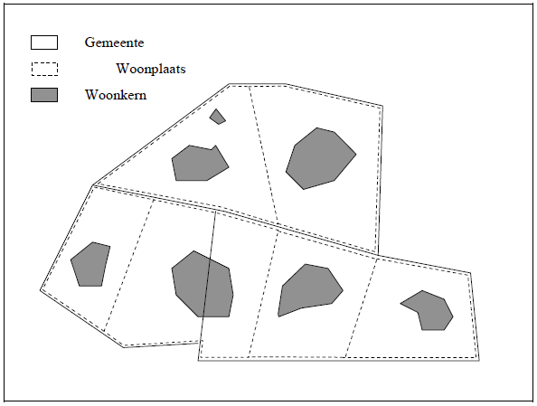
Een gemeente bestaat uit één of meer woonplaatsen (of delen daarvan), waarvan één vaak dezelfde naam draagt als de gemeente (zie figuur 14.1). De grenzen van een gemeente kunnen in de loop der jaren sterk veranderen. Bepalend voor de identiteit van een gemeente is haar naam, en niet zozeer haar grenzen. Zolang de naam van een gemeente ongewijzigd blijft, blijft zij dezelfde. Zodra de naam vervalt of verandert, houdt de gemeente op te bestaan.
Figuur 14.1 Het verschil tussen woonplaatsen en woonkernen

Registratie:

De onderhoudsapplicatie heeft een sterke connectie met de BAG (Basisregistraties Adressen en Gebouwen). Hieruit worden o.a. de actuele gemeentegegevens geïmporteerd waarna deze nog juist verwerkt moeten worden. Het is mogelijk om een nieuwe gemeente op te voeren, een gemeente te wijzigen of een gemeente te verwijderen.

Een gemeente kan worden geselecteerd op basis van de gemeentenaam of het gemeentenummer. Nadat een gemeente is geselecteerd verschijnen van die gemeente alle straatnamen en woonplaatsen in de daarvoor bestemde listboxen.

Gemeentenummer

Definitie:

Nummer van een gemeente volgens de CBS-lijst van Nederlandse Gemeenten.

Waardebereik:

Numeriek.

Algemeen:

Elke gemeente heeft naast een naam een unieke gemeentecode.

Registratie:

Van elke gemeente dient het gemeentenummer te worden vastgelegd.

Op het moment dat een gemeentenummer in de onderhoudsapplicatie wordt gekozen, wordt de bijbehorende gemeentenaam automatisch geselecteerd. Indien eerst de gemeentenaam gekozen wordt, dan zal het gemeentenummer automatisch gekozen worden.

Gemeentenaam

Definitie:

Een door de rijksoverheid vastgestelde naam voor een gemeente, eventueel uitgebreid met een provincieletter, zodat de naam uniek is binnen Nederland.

Waardebereik:

Tekst, zowel hoofdletter als kleine letters.

Algemeen:

Elke gemeente heeft naast een naam een unieke gemeentecode.

Registratie:

Van elke gemeente dient de officiële gemeentenaam te worden vastgelegd.

Op het moment dat een gemeentenummer in de onderhoudsapplicatie wordt gekozen, wordt de bijbehorende gemeentenaam automatisch geselecteerd. Indien eerst de gemeentenaam gekozen wordt, dan zal het gemeentenummer automatisch gekozen worden.

Bijzondere situaties:

Gemeentenamen zijn uniek op één uitzondering na: dat is de gemeentenaam "Hengelo", die zowel gehanteerd door een gemeente in Overijssel als door een gemeente in Gelderland. Daarom wordt in het eerste geval de naam uitgebreid tot "Hengelo-O" en in het tweede geval tot "Hengelo-G", zodat de uniekheidsregel zonder uitzonderingen opgaat.

Woonplaats

Definitie

Het gebied dat opgespannen wordt door een verzameling straten die in de Basisregistraties Adressen en Gebouwen (BAG) als een woonplaats wordt beschouwd.

Algemeen:

Een woonplaats is het directe invloedsgebied van een woonkern. Een woonkern is een gebied van geconcentreerde bewoning waarvan de grenzen zijn vastgesteld door de overheid. Het begrip woonkern is min of meer identiek aan het begrip "bebouwde kom".

In de Basisregistraties Adressen en Gebouwen wordt bij een aantal (kleinere) woonplaatsen verwezen naar een andere (grotere) woonplaats.

Alleen de woonplaatsen die in de laatste versie van de Basisregistraties Adressen en Gebouwen zonder verwijzing naar een andere woonplaats zijn opgenomen, worden als woonplaats beschouwd. In geval van een verwijzing wordt de kleinere woonplaats dus niet als aparte woonplaats
beschouwd.
Figuur 14.1 illustreert wat het verschil is tussen een woonkern en een woonplaats: een woonkern is een “eiland” en een woonplaats een “tegel”. Een woonplaats heeft meestal precies één woonkern, maar kan ook meer woonkernen bevatten. In geval van één Woonkern zijn de bijbehorende eigennamen identiek.

Let op; dat een woonkern (en dus ook een woonplaats) in meer dan één gemeente kan liggen.
Indien een woonplaats verspreid is over meer dan één gemeente, maar toch een ruimtelijk geheel vormt, wordt deze woonplaats als één geheel gezien.

Registratie:

De onderhoudsapplicatie heeft een sterke connectie met de BAG (Basisregistraties Adressen en Gebouwen). Hieruit worden o.a. de actuele woonplaatsgegevens geïmporteerd waarna deze nog juist verwerkt moete n worden. Het is mogelijk om een nieuwe woonplaats op te voeren, een woonplaats te wijzigen of een woonplaats te verwijderen.

Een woonplaats wordt aan de hand van de zijn woonplaatsnaam geregistreerd.

Woonplaatsnaam

Definitie:

De woonplaatsnaam is de naam van de woonplaats, zoals vastgesteld door de gemeentelijke overheid.

Algemeen:

Een Woonplaatsnaam kan volgens verschillende schrijfwijzen geschreven worden. Binnen het BN wordt gebruik gemaakt van de schijfwijze uit de BAG.

Waardebereik:

Tekst, in hoofdletters en mogelijk met leestekens.

Registratie:

De woonplaatsnaam conform de BAG dient geschreven te worden in hoofdletters zonder leestekens.

De woonplaatsnamen worden overgenomen uit BAG, deze zijn in hoofdletters en inclusief leestekens. Indien langer dan 24 posities verkort volgens BAG.

Binnen de onderhoudsapplicatie is de wordt uitsluitend gebruik gemaakt van de BAG woonplaatsnamen. Deze zijn ingeladen in de applicatie waaruit geselecteerd kan worden.

Straten

Definitie:

Een verzameling wegvakken binnen één gemeente en één woonplaats die onder één en dezelfde naam (die geschreven kan worden volgens verschillende schrijfwijzen) bekend zijn en die een min of meer aaneengesloten pad vormen (hoewel een kort ontbrekend stuk denkbaar is).

Algemeen:

Een straat ligt altijd binnen één woonplaats en binnen één gemeente. Indien een woonplaats ligt binnen twee aangrenzende gemeenten en een verzameling wegvakken met dezelfde straatnaam binnen deze woonplaats ligt in beide gemeenten, worden deze wegvakken beschouwd als behorende tot twee verschillende straten.

Een straat heeft een straatnaam die volgens verschillende schrijfwijzen geschreven kan worden. De officiële schrijfwijze is de schrijfwijze zoals deze voorkomt in de gemeentelijke stratenlegger. Heeft een straat geen officiële, door de gemeente toegekende straatnaam, dan wordt door de Rijkswaterstaat een straatnaam toegekend. Officiële straatnamen zijn afkomstig uit de BAG. Straten in de BAG dienen worden opgenomen in het BN, hierbij speelt de verharding geen rol.

Straten waaraan uitsluitend garageboxen liggen welke volgens de BAG een huisnummer hebben, worden opgenomen in het BN.

Van een straat wordt naast de straatnaam ook de huisnummerstructuur, alsmede het eerste en laatste huisnummer aan één of beide zijden van de straat per wegvak opgenomen.

Bij kruisingen van wegen met gescheiden rijbanen, dienen de kleine wegvakken tussen de gescheiden rijbanen op een kruispunt de straatnaam te krijgen van de doorlopende wegen, zie figuur 16.1.

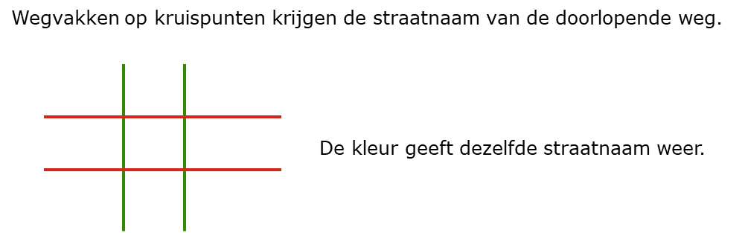
Figuur 16.1 Straatnamen bij kruispunten met gescheiden rijbanen.

Registratie:

Een straat wordt binnen de onderhoudsapplicatie aan de hand van de Straatnaam of de RWS-straatnaam geregistreerd. Het is mogelijk om een nieuwe straat op te voeren, een straat te wijzigen of een straat te verwijderen.

Straatnaam

Definitie:

Straatnaam, conform de BAG geschreven.

Algemeen:

In de applicatie wordt de BAG ingelezen. Verschillen van straatnamen uit de BAG worden in de applicatie aangegeven en dienen handmatig te worden gecorrigeerd.

Waardebereik:

Tekst, in hoofdletters en cijfers. Straatnaamdelen zoals "laan", "straat", "weg", e.d. worden afgekort. Enkele uitzonderingen hierop zijn de zogenaamde "eigen namen".

Registratie:

De straatnamen conform de BAG dienen te worden gekoppeld aan wegvakken. In de applicatie zijn de BAG-straatnamen opgenomen uit een gemeente, waaruit gekozen kan worden voor het bepalen dan de juiste straatnaam bij een wegvak.

RWS-straatnaam

Definitie:

De straatnaam, zodanig bekend bij Rijkswaterstaat.

Algemeen:

Niet alle wegen en straten zijn voorzien van een officiële, door de gemeente toegekende straatnaam. Met name de kleinere wegen in het buitengebied waarlangs geen huizen staan, maar ook de autosnelwegen, hebben vaak geen officiële straatnaam.

Aan deze wegen wordt door Rijkswaterstaat een naam toegekend die uniek is binnen een woonplaats.

Waardebereik:

Tekst, alleen hoofdletters.

Registratie:

Het opvoeren van RWS-straatnamen dient zoveel mogelijk voorkomen te worden en het toevoegen van informatie aan die naam, die al in andere rubrieken is op genomen, is niet toegestaan.

RWS-straatnamen alleen gebruiken indien in de straatnamenlijst deze straatnaam in combinatie met de gemeente- en woonplaatsnaam niet voorkomt.
In een aantal gevallen is het aan te bevelen om aan bepaalde wegvakken van wegen toch een straatnaam toe te kennen ondanks het feit dat deze wegen geen officiële straatnaam hebben zoals wegvakken van wegen met een nummer (Rijk of provincie). Deze regel dient toegepast te worden als deze locatie wel een naam heeft, deze echter niet voorkomt in raadsbesluiten en/of de BAG, maar wel in andere referentie materialen.

Een RWS-straat dient te worden opgevoerd:
- Indien er wel al een raadsbesluit is, maar de straat nog niet voorkomt in de BAG-straatnamenlijst.
- Voor op- en afritten van gehectometreerde wegen.
- Verkeersknooppunten.
- Parkeerplaatsen, benzinestations en of verzorgingsplaatsen aan rijkswegen.
- Rijkswegen en provinciale wegen

Welke benaming wordt opgevoerd:

- Niet voorkomend in straatnamenlijst
Voor straten waarvoor nog geen straatnaam opgevoerd is, wordt de naam gebruikt die overeenkomt met het raadsbesluit, maar wel in hoofdletters.
Indien de naam langer is dan 29 karakters wordt de naam afgekapt op 29 karakters. Dit i.v.m. het naderhand matchen van deze naam met de naam uit de BAG. Er dienen geen afkortingsregels te worden.

- Op- en afritten
Voor op- en afritten van rijkswegen wordt gebruik gemaakt van de benaming afritnaam en nummer zoals die voorkomt op de borden langs de weg. Deze afritnaam wordt gevolgd door een spatie en het afritnummer. Indien er geen afritnummer bekend is, hoeft deze niet opgenomen te worden.

Voorbeeld : De afrit op de R001 bij Borne-West met afritnummer 29 krijgt als
RWS-straatnaam : BORNE-WEST 29.
Dus altijd hier een RWS-straatnaam gebruiken (of opvoeren).

Voor op- en afritten van provinciale wegen die geen eigen naam hebben, wordt als RWS-straatnaam de woonplaatsnaam geregistreerd van de woonplaats waar de weg in gelegen is.
Dat deze wegen op- of afrit zijn, is al opgenomen in het attribuut “baansubsoort’’ en bij welke weg ze horen is opgenomen in het attribuut “wegnummer formeel en wegnummer werkelijk’’.

- Verkeersknooppunten
Wegvakken die deel uitmaken van verkeersknooppunten die een naam hebben, krijgen de naam van het knooppunt. Dus alle verbindingswegen van hetzelfde knooppunt krijgen dezelfde straatnaam.
Voor knooppunten in rijkswegen wordt de benaming gebruikt die in de WEGGEG inwinbestanden staan vermeld met weglating van evt. toevoegingen.

Voorbeeld : De knooppunt op de R002 Kerensheide krijgt als
RWS-straatnaam : KP KERENSHEIDE.
Hier staat geen punt achter KP, omdat in RWS-straatnamen geen leestekens worden opgenomen.

Voor niet rijkswegen wordt de plaatselijke benaming gebruikt indien deze bestaat.

- Parkeerplaatsen / Benzinestations / Verzorgingsplaatsen
Indien parkeerplaatsen/benzinestations aan rijkswegen een eigen naam hebben en deze naam voorkomt op referentie materiaal, Overzicht verzorgingsplaatsen of bijvoorbeeld de ANWB-route kaart, dan krijgen deze de naam zoals deze voorkomt op dit referentie materiaal. Eerst controleren of de naam niet voorkomt bij de officiële straatnamen en zoniet dan deze naam als RWS-straatnaam opnemen. Toevoegingen hieraan die al in andere rubrieken zijn opgenomen worden niet in de naam opgenomen. In het attribuut baansubsoort is al opgenomen dat het een parkeerplaats/benzinestation is.

Voorbeelden zijn de benzinestations langs de R002 met de RWS-straatnaam: HET ANKER en SWENTIBOLD.

- Rijkswegen en provinciale wegen
Rijkswegen waar geen straatnaam in de BAG voorkomt, krijgt de RWS-straatnaam: RIJKSWEG.

Indien er al een BAG straatnaam ‘Rijksweg’ bestaat in de betreffende woonplaats, dient het A/N-route achter RIJKSWEG geplaatst. Bv. “RIJKSWEG A77”.

Provinciale wegen waar geen straatnaam in de BAG voorkomt, krijgt de RWS-straatnaam: PROVICIALE WEG.

Huisnummers

Een huisnummer is het door de Gemeente vastgesteld nummer van een huis, dat in de meeste gevallen uniek is binnen een straat.

Vanuit de Basisregistraties Adressen en Gebouwen (BAG) worden postcodemutaties geïnitieerd waaruit per wegvak de huisnummers worden toegekend.

Huisnummers worden doormiddel van de kenmerken huisnummerstructuur, eerste huisnummer en laatste huisnummer geregistreerd.

Huisnummerstructuur Rechts

Definitie:

Aanduiding of er huisnummers aan de rechterzijde van een wegvak aanwezig zijn en zo ja, of deze even of oneven of een combinatie van beide zijn.

Algemeen:

Een wegvak is een gericht object dat een positieve en een negatieve richting heeft. Gaande van de begin- naar de eindjunctie is de positieve richting, de andere kant op de negatieve. Op deze manier (dus gezien in de positieve richting van het wegvak) zijn ook de termen links en rechts gedefinieerd.

Waarde bereik:

Huisnummer structuur : bevat de waarden:
• N (geen huisnummering)
• O (oneven)
• E (even)
• B (beiden)
• (onbekend of niet van toepassing)

Registratie

Eerste en laatste huisnummer dient overeenkomstig de structuur gevuld te zijn, dus even getallen bij structuur ‘E’. Huisnummerstructuur kan leeg zijn als structuur ‘N’ (geen) of ‘ ‘ (niet bekend) is.

Het eerste nummer is dat huisnummer het dichts bij de beginjunctie, het laatste het dichts bij de eindjunctie. Links en rechts is kijkend vanaf de beginjunctie naar de eindjunctie. (NB. enkel als de wegvakrichting aan staat is het begin of eind te zien)

Bijzondere situaties

Indien de huisnummers langs een weg ventwegen of parallelwegen lopen, dan alleen aan die wegvakken de huisnummers toekennen, en niet aan de hoofdrijbaan.

Eerste Huisnummer Rechts

Definitie:

Aanduiding van het eerste huisnummer dat zich ter rechterzijde van een Wegvak bevindt.

Algemeen:

Een wegvak is een gericht object dat een positieve en een negatieve richting heeft. Gaande van de begin- naar de eindjunctie is de positieve richting, de andere kant op de negatieve. Op deze manier (dus gezien in de positieve richting van het Wegvak) zijn ook de termen links en rechts gedefinieerd.

Waarde bereik:

Numeriek, groter dan 0.

Registratie:

Het eerste huisnummer is het nummer dat zich het dichtst bevindt bij (d.w.z. de kleinste afstand heeft tot) de beginjunctie van het Wegvak. Het eerste huisnummer hoeft niet noodzakelijk het laagste nummer te zijn.

Toevoegingen op huisnummers worden niet opgenomen.
Voorbeeld: Huisnummer “1A” wordt als huisnummer “1” opgenomen.

Bijzondere situaties:

Gebruik van huisnummers in Labyrintwijken.
Bij huisnummering in labyrintwijken moet de straatnaam, indien aanwezig in de BAG, met voorrang worden overgenomen. De verwerking van de huisnummers moet in deze gevallen worden voorafgegaan met de twee cijfers die veelal in de straatnaam zijn opgenomen. Het huisnummer moet in deze gevallen telkens met drieposities worden toegevoegd.

Voorbeelden:
Aldenhof 14 huisnummer 7 = Aldenhof huisnr. 14007
Aldenhof 15 huisnummer - = Aldenhof huisnr. 15000

Laatste Huisnummer Links

Definitie:

Aanduiding van het laatste huisnummer dat zich ter rechterrzijde van een wegvak bevindt.

Algemeen:

Een wegvak is een gericht object dat een positieve en een negatieve richting heeft. Gaande van de begin- naar de eindjunctie is de positieve richting, de andere kant op de negatieve. Op deze manier (dus gezien in de positieve richting van het wegvak) zijn ook de termen links en rechts gedefinieerd.

Waarde bereik:

Numeriek, groter dan 0.

Registratie:

Het laatste huisnummer is het nummer dat zich het dichtst bevindt bij (d.w.z. de kleinste afstand heeft tot) de eindjunctie van het wegvak. Het laatste huisnummer hoeft niet noodzakelijk het hoogste nummer te zijn.

Toevoegingen op huisnummers worden niet opgenomen. Voorbeeld: Huisnummer “1A”wordt als huisnummer “1” opgenomen.

Bijzondere situaties:

Gebruik van huisnummers in Labyrintwijken.
Bij huisnummering in labyrintwijken moet de straatnaam, indien aanwezig in de BAG, met voorrang worden overgenomen. De verwerking van de huisnummers moet in deze gevallen worden voorafgegaan met de twee cijfers die veelal in de straatnaam zijn opgenomen. Het huisnummer moet in deze gevallen telkens met drieposities worden toegevoegd.

Voorbeelden:
Aldenhof 14 huisnummer 7 = Aldenhof huisnr. 14007
Aldenhof 15 huisnummer - = Aldenhof huisnr. 15000

Huisnummerstructuur Links

Definitie:

Aanduiding of er huisnummers aan de linkerzijde van een wegvak aanwezig zijn en zo ja, of deze even of oneven of een combinatie van beide zijn.

Algemeen:

Een wegvak is een gericht object dat een positieve en een negatieve richting heeft. Gaande van de begin- naar de eindjunctie is de positieve richting, de andere kant op de negatieve. Op deze manier (dus gezien in de positieve richting van het Wegvak) zijn ook de termen links en rechts gedefinieerd.

Waarde bereik:

Huisnummer structuur : bevat de waarden:
• N (geen huisnummering)
• O (oneven)
• E (even)
• B (beiden)
• (onbekend of niet van toepassing)

Registratie:

Eerste en laatste huisnummer dient overeenkomstig de structuur gevuld te zijn, dus even getallen bij structuur ‘E’. Huisnummerstructuur kan leeg zijn als structuur ‘N’ (geen) of ‘ ‘ (niet bekend) is.

Het eerste nummer is dat huisnummer het dichts bij de beginjunctie, het laatste het dichts bij de eindjunctie. Links en rechts is kijkend vanaf de beginjunctie naar de eindjunctie. (NB. enkel als de wegvakrichting aan staat is het begin of eind te zien)

Bijzondere situaties:

Indien de huisnummers langs een weg ventwegen of parallelwegen lopen, dan alleen aan die wegvakken de huisnummers toekennen, en niet aan de hoofdrijbaan.

Eerste Huisnummer Links

Definitie:

Aanduiding van het eerste huisnummer dat zich ter linkerzijde van een wegvak bevindt.

Algemeen:

Een wegvak is een gericht object dat een positieve en een negatieve richting heeft. Gaande van de begin- naar de eindjunctie is de positieve richting, de andere kant op de negatieve. Op deze manier (dus gezien in de positieve richting van het wegvak) zijn ook de termen links en rechts gedefinieerd.

Waarde bereik:

Numeriek, groter dan 0.

Registratie:

Het eerste huisnummer is het nummer dat zich het dichtst bevindt bij (d.w.z. de kleinste afstand heeft tot) de beginjunctie van het wegvak. Het eerste huisnummer hoeft niet noodzakelijk het laagste nummer te zijn.

Toevoegingen op huisnummers worden niet opgenomen.
Voorbeeld: Huisnummer “1A”wordt als huisnummer “1” opgenomen.

Bijzondere situaties:

Gebruik van huisnummers in Labyrintwijken.
Bij huisnummering in labyrintwijken moet de straatnaam, indien aanwezig in de BAG, met voorrang worden overgenomen. De verwerking van de huisnummers moet in deze gevallen worden voorafgegaan met de twee cijfers die veelal in de straatnaam zijn opgenomen. Het huisnummer moet in deze gevallen telkens met drieposities worden toegevoegd.

Voorbeelden:
Aldenhof 14 huisnummer 7 = Aldenhof huisnr. 14007
Aldenhof 15 huisnummer - = Aldenhof huisnr. 15000

Laatste Huisnummer Links

Definitie:

Aanduiding van het laatste huisnummer dat zich ter linkerzijde van een wegvak bevindt.

Algemeen:

Een wegvak is een gericht object dat een positieve en een negatieve richting heeft. Gaande van de begin- naar de eindjunctie is de positieve richting, de andere kant op de negatieve. Op deze manier (dus gezien in de positieve richting van het wegvak) zijn ook de termen links en rechts gedefinieerd.

Waarde bereik:

Numeriek, groter dan 0.

Registratie:

Het laatste huisnummer is het nummer dat zich het dichtst bevindt bij (d.w.z. de kleinste afstand heeft tot) de eindjunctie van het wegvak. Het laatste huisnummer hoeft niet noodzakelijk het hoogste nummer te zijn.

Toevoegingen op huisnummers worden niet opgenomen.
Voorbeeld: Huisnummer “1A”wordt als huisnummer “1” opgenomen.

Bijzondere situaties:

Gebruik van huisnummers in Labyrintwijken.
Bij huisnummering in labyrintwijken moet de straatnaam, indien aanwezig in de BAG, met voorrang worden overgenomen. De verwerking van de huisnummers moet in deze gevallen worden voorafgegaan met de twee cijfers die veelal in de straatnaam zijn opgenomen. Het huisnummer moet in deze gevallen telkens met drieposities worden toegevoegd.

Voorbeelden:
Aldenhof 14 huisnummer 7 = Aldenhof huisnr. 14007
Aldenhof 15 huisnummer - = Aldenhof huisnr. 15000

Geometriebron

Definitie:

Aanduiding van het type brondocument waaruit de geometrie van een geografisch object op een bepaald moment afkomstig is.

Algemeen:

Het bronmateriaal waar de geometrie van een bepaald object afkomstig is, kan sterk variëren van object tot object en van moment tot moment. Daarom is het belangrijk om vast te kunnen leggen uit welke bron de geometrie van dat object op een bepaald moment afkomstig is.

De geometriebron wordt aangeduid door middel van de geometriebroncode.

Waardebereik:

“00” = Onbekend
“10” = Hartlijnenbestand Topografische Dienst
“11” = Geprojecteerd op Hartlijnenbestand Topografische Dienst
"12" = Basisregistratie Topografie (BRT)
“20” = Kaart Topografische Dienst - 1:10 000
"21" = Basisregistratie Grootschalige Topografie (BGT)
“22” = OpenStreetMap (OSM)
“30” = Kaart Mutatiebeheerder o.a DTB, e.d. - grafisch verantwoord
"31" = Luchtfoto's, satellietbeelden
“40” = Huisnummerkaart - grafisch verantwoord
“50” = Kaart Mutatiebeheerder - niet grafisch verantwoord
“51” = Levering Wegbeheerder
“60” = Huisnummerkaart - niet grafisch verantwoord
“61” = Basisregistratie Adressen en Gebouwen (BAG)
“70” = VVV-kaart
“99” = Handmatig, d.w.z. geen kaart geregistreerd

Registratie:

Het type bronmateriaal wordt geregistreerd.

Bronjaar

Definitie:

Jaar van publicatie van het document of bestand waaruit de geometrische informatie van het betreffende geografisch object op een bepaald moment afkomstig is.

Algemeen:

Als het bronjaar van een geografisch object niet is ingevuld, dan betekent dit dat het bronjaar onbekend is.

Waardebereik:

Jaartal.

Registratie:

Het jaartal van de geometriebron wordt geregistreerd.

Dit jaartal kan dus niet in de toekomst liggen. Het moet gevuld zijn als geometriebron ongelijk is aan ‘00’ of ‘99’. Dit gegeven wordt enkel gebruikt voor het onderhoudsproces, en zal niet aan derden verstrekt worden.

Reden Wijziging

Definitie:

De categorie indeling van de reden waarom het betreffende wegvak is ingelegd als wijziging op de daarvoor geldende wegvak.

Algemeen:

De reden wijziging geeft aan waarom een wijzing aan het wegennetwerk is doorgevoerd.

De reden van het bronmateriaal waar een mutatie uit voortvloeit, kan verschillen. Daarom is het van belang om vast te kunnen leggen waarom de wijziging van en wegvak is doorgevoerd.

Waardebereik:

“A” = Administratieve wijziging
“C” = Correctie
“M” = Meerdere redenen
“O” = Onbekend
“Z” = Zichtbare wijziging buiten

Registratie:

De Administratieve wijziging heeft betrekking op de administratieve kenmerken van een wegvak.
Een geometrische wijziging dient met Zichtbare wijziging buiten te worden gemuteerd.
Een mutatie met administratieve en geometrische wijziging dient met Meerdere reden te worden gemuteerd. Indien de reden niet bekend is voor een mutatie, dan dient Onbekend te worden gehanteerd.

De reden wijziging van een mutatie is een Correctie wanneer er de aanname gedaan kan worden dat de gegevens in het NWB in het verleden fout waren. De gegevens die er op er een moment in het NWB zitten, zijn fout. Bijvoorbeeld, er loopt een wegvak door bebouwing, terwijl de bebouwing er al 50 jaar ligt.
Als er geen reden is om te twijfelen aan de gegevens die in het NWB staan, dan is het een geen Correctie, maar een gebruikelijke wijziging en dient een andere reden wijziging gebruikt te worden.

Status

Definitie:

De categorie indeling van de status van de wegvak in werkelijkheid.

Algemeen:

Een wegvak wordt gebruikt door verkeer en het wegvak heeft daarbij een status.

Waardebereik:

“A” = Tijdelijk Afgesloten
“N” = Niet toegankelijk (voor openbaar verkeer)
“O” = Opengesteld
“T” = Tijdelijke weg

Registratie:

De status van een wegvak wordt geregistreerd.

Bij tijdelijke wegconstructies waarbij de bepaalde weg over een periode opengesteld is, waarbij de oude situatie weer in gebruik zal worden genomen, dienen de statussen Tijdelijk Afgesloten en Tijdelijke weg te worden gebruikt.

Niet toegankelijk (voor openbaar verkeer) dient te worden gebruikt voor alle niet voor het openbaar verkeer openstaande wegen of paden. Dit zijn bijvoorbeeld, particuliere wegen of wegen die naar/van een bouwterrein gaan.

Als er niet kan worden uitgemaakt of een wegvak een tijdelijke situatie is of niet toegankelijk voor openbaar verkeer, dan is dient het wegvak de status Opengesteld te krijgen.

Wegbeheerders benaming

Definitie:

Een wegbeheerder benaming is de benaming die de wegbeheerder geeft aan een stuk weg.

Algemeen:

Een weg kent een formele benaming, dit is de straatnaam. Soms wordt er door de wegbeheerder een alternatieve benaming toegekend waarmee de weg ook bekend staat. Deze benaming wordt geregistreerd in wegbeheerders benaming.
Wegbeheerders kennen naast een naam af en toe ook een nummer toe aan een weg.

Voorbeelden van wegbeheerders benamingen zijn kunstwerkbenamingen (bruggen, dijken, viaducten). Voorbeelden van wegbeheerders benamingen met nummeraanduiding zijn industriegebieden of op- en afritten.

Een wegbeheerders benaming is een optionele benaming van een weg.

Wegbeheerders benaming naam

Definitie:

De naam van de wegbeheerder benaming.

Waardebereik:

Tekst. Maximaal 80 karakters.

Registratie:

De door de wegbeheerder bepaalde naam wordt geregistreerd.

Wegbeheerders benaming nummer

Definitie:

Het nummer van de wegbeheerder benaming.

Waardebereik:

Nummer. Maximaal 10 cijfers.

Registratie:

Het door de wegbeheerder bepaalde nummer wordt geregistreerd.

Wegbeheerders benaming wegnummer

Definitie:

Het formele nummer van een weg zoals vastgesteld door de wegbeheerder.

Waardebereik:

Nummer. Maximaal 5 cijfers.

Registratie:

Het door de wegbeheerder bepaalde formele wegnummer wordt geregistreerd.

Relatieve Hoogte

Definitie:

Aanduiding voor de relatieve hoogte van een wegvak ten opzichte van een ander kruisend wegvak.

Algemeen:

Het Basisbestand Netwerken is een tweedimensionale objectverzameling, waarin wegvakken elkaar kunnen kruisen. Daarom is het noodzakelijk om de relatieve hoogteligging van wegvakken ten opzichte van elkaar vast te leggen.
De relatieve hoogte kan elk willekeurig geheel getal aannemen. Het niveaugetal geeft géén informatie over de absolute hoogte van een object.

Het niveau wordt vastgelegd met het attribuut Relatieve hoogte.

Waardebereik:

Cijfer, -9 t/m 9.

Registratie:

De relatieve hoogte van het wegvak ten opzichte van een kruisend wegvak wordt geregistreerd. Het bovenliggend wegvak dient een hoger nummer te krijgen.

Het hoogste relatieve niveau is negen (9) en negatieve getallen tot en met -9 zijn toegestaan.

Het is alleen toegestaan om gehele getallen (bijvoorbeeld -1, 0, 2) als niveauwaarde toe te kennen, dus geen ‘halve niveaus’ (bijvoorbeeld niveau 1½). Het is mogelijk dat de niveauwaarden elkaar niet opvolgen, dus dat er waarden worden overgeslagen (bijvoorbeeld -2, 0, 1, 3). Alleen de volgorde van de niveauwaarden is van belang.
De niveauwaarden worden toegekend aan wegvakken, niet aan etages (meerdere overlappende wegvakken). Een wegvak, dat uit meerdere etages bestaat, krijgt alsnog één niveau toegekend.

